鄱府发〔2022〕4号

鄱阳县人民政府关于印发《鄱阳县“十四五”生态环境保护规划》的通知

各乡镇（街道）人民政府（办事处），县政府各部门：
现将《鄱阳县“十四五”生态环境保护规划》印发给你们，请认真遵照执行。

2022年7月25日

鄱阳县“十四五”生态环境保护规划

鄱阳县人民政府
2022年7月

前 言

“十四五”时期是我国开启第二个百年目标全面建设社会主义现代化国家新征程的开局起步期，也是我县对接长粤海经济区、融入大南昌都市圈，全面建设鄱阳湖东岸区域中心城市的关键时期。“十四五”生态环境保护规划是贯彻落实习近平生态文明思想的五年规划，是加快建设鄱阳湖东岸区域中心城市，建功新时代，争当“领头雁”，振兴大鄱阳的五年规划,也是环保机构改革之后的首个五年规划。
以习近平总书记生态文明思想和视察江西重要讲话精神为指导，谋篇布局“十四五”生态环境保护规划，坚决落实省委在推动中部地区高质量发展中加快崛起的决策部署和市委“三大五提升”发展举措，坚定不移立足新发展阶段、贯彻新发展理念、构建新发展格局，推进高质量发展。统筹常态化疫情防控和生态环境保护，加快推动绿色低碳发展，坚持减污降碳协同，坚持精准治污、科学治污、依法治污，系统推进生态环境保护，高质量打好污染防治攻坚战，推进生态环境保护治理体系和治理能力现代化，持续巩固和提升生态环境质量，着力打造中部地区绿色崛起先行区，让大美鄱阳的山更绿、水更清、环境更优美。
规划回顾和总结了“十三五”期间我县的生态环境保护工作，研究了当前存在的主要生态环境问题，分析了“十四五”时期我县生态环境保护工作面临的机遇和挑战，根据《中华人民共和国环境保护法》《江西省“十四五”生态环境保护规划》《上饶市“十四五”生态环境保护规划》《鄱阳县国民经济和社会发展第十四个五年规划和二〇三五年远景目标纲要》等，制定本规划。
规划基准年为2020年，规划期为2021至2025年，并展望2035年。
目 录
第一章 背景与形势 9
第一节 “十三五”生态环境保护取得积极成效 9
第二节 当前存在的主要问题 13
第三节 生态环境保护机遇与挑战 14
第二章 指导思想、基本原则和主要目标 17
第一节 指导思想 17
第二节 基本原则 17
第三节 规划目标 18
第三章 坚持生态优先，推动绿色低碳发展 21
第一节 完善绿色发展机制 21
第二节 加快产业结构转型升级 22
第三节 推动能源清洁低碳转型 24
第四节 提升交通运输绿色化水平 25
第四章 控制温室气体排放，积极应对气候变化 29
第一节 开展碳排放达峰行动 29
第二节 控制温室气体排放 30
第三节 加强应对气候变化管理 31
第五章 加强协同控制，持续改善环境空气质量 33
第一节 加强细颗粒物和臭氧协同控制 33
第二节 深化工业废气治理 34
第三节 加强大气污染防治精细化管理 35
第四节 加强噪声污染防治 37
第六章 加强“三水”统筹，巩固水生态环境质量 39
第一节 全力保障饮用水安全 39
第二节 深化水污染源头治理 40
第三节 统筹推进流域水生态环境保护 42
第四节 完善污水处理设施建设 43
第七章 推进系统防治，提升土壤和地下水环境质量 46
第一节 加强土壤污染源管控与安全利用 46
第二节 实施地下水污染风险管控 47
第三节 推进重金属污染综合整治 48
第四节 加强固体废物污染防治 48
第八章 防治农业农村污染，推进美丽乡村建设 50
第一节 加强种植业面源污染防治 50
第二节 加强畜禽养殖污染防治 51
第三节 持续改善农村人居环境 52
第九章 加强生态保护修复，筑牢生态安全屏障 54
第一节 加强生态系统保护 54
第二节 推进生态系统修复 55
第三节 加强生态保护监管和生态创建 56
第十章 强化风险管控，严守环境安全底线 59
第一节 强化环境风险预警防控与应急 59
第二节 加强危险废物医疗废物收集处理 60
第三节 推进辐射和放射性污染防控 61
第十一章 深化改革创新，构建现代环境治理体系 62
第一节 健全生态环境管理体制机制 62
第二节 严格落实生态环境管理制度 63
第三节 发挥市场机制激励作用 64
第四节 提升生态环境监测监管能力 65
第十二章 开展全民行动，推动形成绿色生活方式 68
第一节 提高生态环保意识 68
第二节 践行简约适度绿色低碳生活 69
第三节 推进生态环保全民行动 69
第十三章 规划实施保障措施 72
第一节 明确职责分工 72
第二节 加大投入力度 32
第三节 强化宣传引导 32
第四节 推进铁军建设 32
第五节 加强实施评估 32
鄱阳县“十四五”生态环境保护规划重点项目清单 33
附件： 35
1、关于召开鄱阳县“十四五”生态环境保护规划专家评审会的通知 77
2、鄱阳县“十四五”生态环境保护规划专家评审会签到表 37
3、鄱阳县“十四五”生态环境保护规划评审会专家组意见 38
4、鄱阳县“十四五”生态环境保护规划专家意见修改对照单 41
5、鄱阳县“十四五”生态环境保护规划专家评审会现场照片 41

第一章 背景与形势

第一节 “十三五”生态环境保护取得积极成效
“十三五”时期，面对错综复杂的发展环境和艰巨繁重的稳定发展任务，特别是叠加突如其来的新冠肺炎疫情和鄱阳湖流域超历史大洪水的严重冲击，在县委、县政府的坚强领导下，全县生态环境保护工作始终坚持以习近平生态文明思想为指导，深入贯彻习近平总书记视察江西重要讲话精神，紧紧围绕“五位一体”总体布局和“四个全面”战略布局，按照县委“中国湖城”、“融入大南昌、建设新鄱阳，打造鄱阳湖东岸新兴中等城市”的总体部署，以生态文明先行示范区建设引领，牢固树立和贯彻落实创新、协调、绿色、开放、共享的发展理念，以环境质量改善为核心，以八大标志性战役、三十个专项行动为抓手，坚决打好打赢污染防治攻坚战，坚决落实好中央、省级环保督察问题整改，着力解决突出生态环境问题，建设天蓝、地绿、水清的美丽江西“鄱阳样板”。
—— 生态环境质量明显改善。“十三五”时期，全县生态环境质量持续改善，总体保持良好。2020年，县城环境空气质量优良天数比率为99.3%；细颗粒物PM_{2.5}年均浓度为24微克/立方米。地表水省级考核断面水质优良（达到或优于Ⅲ类）比例为100%，较好地完成考核任务。鄱阳湖（莲湖、白沙洲断面）总磷年均浓度总体呈下降趋势。完成市委、市政府下达的消灭劣V类水任务。城市集中式饮用水源水质达标率100%。土壤环境质量总体良好，土壤安全利用水平稳步提升。完成中心城区声环境功能区划分，区域声环境质量保持二级（较好）水平。完成“十三五”主要污染物减排任务。
—— 污染防治攻坚保卫战扎实推进。统筹兼顾，防治并齐，“十三五”期间，全县严格按照“关于印发《鄱阳县污染防治攻坚战八大标志性战役总体工作方案》的通知”、“关于印发《鄱阳县贯彻落实<江西省长江经济带‘共抓大保护’攻坚行动工作方案>任务分工方案》的通知”重要要求，扎实推进“蓝天、碧水、净土、自然生态、工业污染、农业农村污染、长江经济带‘共抓大保护’、鄱阳湖生态环境”等“八大标志性、三十个专项行动”污染防治攻坚保卫战。全县中央环境保护督察问题整改目标、污染防治攻坚战目标基本完成，生态环境质量进一步改善，环境风险得到有效控制，生态安全得到有效保障。
—— 生态优势持续巩固提升。至十三五末，全县森林覆盖率达到34.01%，林木绿化率39.26%，林地总面积237.44万亩，活立木蓄积总量为653.17万m³，成功创建省级森林城市。重视加强对古树名木的保护，全县共计古树名木1263株，管护措施到位，古树名木保护率达到100%。对湖区乡镇下达《保护鄱阳湖越冬候鸟和湿地保护责任书》，对越冬候鸟灾害严重的地区进行生态补偿和社区生态修复，野放47头麋鹿并实现野生种群成功建立。全县湿地保有量为120.2万亩，先后设立了鄱阳湖国家湿地公园、莲花山国家森林公园、虎峰山省级森林公园、鸦鹊湖省级湿地公园、柚海庄园国家森林康养基地、新水农业省级森林康养基地、远古花海世界国家森林康养人家、双港镇团结省级乡村森林公园、莲花山乡清溪村等7个国家森林乡村、13个省级森林乡村等一系列生态旅游基地。
—— 生态环境短板加快补齐。推动相关部门实施了一批环境基础设施建设，改造完成污水厂配套污水管网芝阳路、北纬一路、锦宇大道、西经二路、滨韭路、东湖大道等污水管网，实施雨污分流改造工程，提高城区污水处理收集率和处理率。城镇生活污水处理厂完成了二期工程和一级A提标改造，处理能力达到4万吨/日。设计规模为近期600吨/日，远期达1000吨/日垃圾焚烧发电项目进入运营阶段，完成了城乡环卫一体化，实施了园区污水管网改造、电镀集控区升级改造、数字化在线监控平台等项目。全面划定畜禽养殖“三区”，累计拆除不达标养猪场836家。与此同时，全县生态环境监管能力逐步增强，建成1个空气自动监测站点、52个水质监测断面（点位）（4个国控断面〔莲湖、白沙洲、鄱阳花园、赵家湾〕、良好湖泊珠湖5个点位、2个县级集中式饮用水源地断面、37个乡镇集中式饮用水水源地断面）、建成3个水质自动监测站，完成了长江经济带5个断面水质自动站建设。
—— 有效防范和降低生态环境风险。全面加强生态环境执法，累计出动执法人员0.3万人次以上，环境信访件办结率100%，环境污染纠纷案件调解成功率100%。开展危险废物专项整治，强化医疗废物管控，危险废物医疗废物监管水平持续提升。组织对尾矿库进行全面排查，完成9座废弃矿山生态修复、复绿，修复面积达305公顷。
—— 生态环境改革创新深入推进。十三五期间成立了由书记、县长为“双主任”、多位县委常委和副县长为副主任的县生态环境保护委员会，下设绿色发展、自然资源保护、大气污染防治、水污染防治、土壤污染防治等10个专业委员会。通过机构改革、环保垂改、综合执法改革，生态环保机构职能更加优化协同高效，组建了上饶市鄱阳生态环境局和上饶市鄱阳生态环境综合执法大队，生态环境保护队伍逐渐壮大。研究制定了《鄱阳县生态文明考核办法（试行）》和《鄱阳县生态文明先行示范县建设资金管理办法（试行）》，为生态文明建设提供了保障。实施了生态环境保护网格化管理制度。进一步细化完善了生态环境保护考评工作，实行环境保护一票否决制度。创新司法体系，在全省率先设立饶河流域环境资源法庭。

第二节 当前存在的主要问题
“十四五”时期，全县生态环境保护工作任务依然艰巨，面临的主要问题体现在以下方面。
环境基础设施建设相对滞后。发展不足仍然是全县的基本县情，人均地区生产总值和城镇化率水平均较低，工业化、城镇化仍将持续快速增长，经济社会发展与资源环境之间的矛盾依然存在。鄱阳县基础设施相对滞后于城市发展，市政污水管网配套工程覆盖面仍存在较大的缺口，污水处理厂污水收集率有待进一步提高、污水处理厂进水浓度偏低。全县30个乡镇街道，仅油墩街镇、田畈街镇、双港镇、四十里街镇建设了污水处理厂，除鄱阳镇、饶州街道污水纳入县污水处理厂处理外，还有多个乡镇不具备污水处理能力；工业园区污水处理厂仅芦田园区建设了污水处理厂，田畈街园区尚无污水处理厂；农村生活污水治理率不足10%，管网不配套及缺乏运行维护，很难正常运行。
环境质量改善任务依然繁重。地表水水质改善成效尚不稳固，鄱阳湖（莲湖、白沙洲断面）总磷问题解决难度很大，污水管网等设施短板面临提升改造的问题较为突出，鄱阳湖流域综合治理亟待系统推进。大气污染防治形势仍然严峻，夏秋季臭氧污染问题凸显；冬季区域性重污染天气仍有发生风险；细颗粒物和臭氧协同控制、温室气体和大气污染物协同控制亟待加强。土壤和地下水污染“防控治”基础薄弱。工业园区污染防治水平有待进一步提高。生态环境风险隐患不容忽视，废弃矿山生态修复任务重。人居环境改善任务重，农村生活污水治理率不高，统一运维管护机制尚未形成。
生态环境现代治理体系亟待完善。绿色低碳发展的激励约束机制还不完善。生态环境保护改革措施的系统性、整体性、协同性尚未充分发挥。生态环保铁军队伍能力与精准、科学、依法治污要求还有较大差距，基层环保力量仍然薄弱。生态环境监测监管能力与信息化建设滞后，科技支撑能力不足。生态保护补偿机制、应急协调联动机制等仍需完善，生态环境保护综合协调能力仍需加强，流域区域污染防治和环境风险联防联控机制亟待健全。各项治理资金缺口较大，生态环境治理投入渠道较为单一，市场化投融资机制有待进一步完善。公众参与的渠道和机制仍需健全，环境社会治理效能有待提升。

第三节 生态环境保护机遇与挑战
“十四五”时期，生态环境持续改善具有多方面机遇和内外部条件。习近平生态文明思想成为新时代生态文明建设的根本遵循，习近平总书记对我省生态文明建设提出了“三最四绿一样板”（三最：最大财富、最大优势、最大品牌；四绿：绿色生态、绿色发展理念、绿水青山与金山银山、含绿量和含金量；一样板：美丽中国“江西样板”）的重要要求。新发展理念深入贯彻，新发展格局加快形成，高质量跨越式发展扎实推进，经济社会绿色转型提质增速，并向有利于生态环境保护的方向发展。科技创新对生态环境保护发挥更加显著的促进作用。国家生态文明试验区建设不断深入，生态文明体制改革红利逐步释放，全社会保护生态环境合力进一步增强。
机遇。以习近平同志为核心的党中央高度重视生态文明建设和生态环境保护，习近平生态文明思想在江西逐步落地生根、开花结果，习近平总书记提出打造美丽中国“江西样板”的殷切期望，是做好新时代生态环境保护工作的最大动力和根本保障。碳达峰、碳中和纳入生态文明建设整体布局，生态环境保护进入减污降碳协同治理的新阶段。我省国家生态文明试验区建设不断深入，生态文明体制改革红利逐步释放，生态环境保护制度保障更加全面、更加有力。随着长三角一体化发展、长江经济带发展、粤港澳大湾区建设等国家重大区域战略的深入实施，长江中游城市群、海西经济区、江西内陆开放型经济试验区等区域发展战略的深入推进，也为我县拓展生态环境保护开放合作深度广度、推动区域生态环境联保共治带来新动力。同时，“十四五”时期，县委提出坚持把生态文明建设放在更加突出的战略地位，坚定不移走生态优先、绿色发展之路。县委、县政府提出争当“领头雁” 振兴大鄱阳，加快建设鄱阳湖东岸区域中心城市。
挑战。生态环境保护事业仍然任重道远，鄱阳湖总磷污染问题仍未有效解决。我县经济底子不足，受新冠肺炎疫情冲击，经济下行压力加大，绿色经济转型的难度进一步加大，粗放式发展方式短期内仍难有根本改变。突发环境事件风险隐患仍然较大，鄱阳湖重点流域、电镀园区、涉危涉重企业环境风险不容忽视。对环境健康风险指标的认知和管理还十分欠缺。环保污染治理能力仍然薄弱，环境基础设施历史欠账较多。执法监管能力亟待加强，环境监测监控能力还存在死角和盲区。随着新发展阶段、新发展理念、新发展格局的深入推进，公众对优美生态环境的需求进一步提升，生态环境质量与美丽中国“江西样板”“上饶标杆”建设目标仍有较大差距，尤其是“好中趋优”难度加大。碳达峰、碳中和目标愿景的要求带来新的挑战，全县必须加快研究碳达峰、碳中和对策路径，强化减污降碳协同治理，探索适合鄱阳的低碳可持续发展模式，促进经济社会发展全面绿色转型。
综合判断。“十四五”以及今后一个时期，鄱阳县生态环境保护形势表现为机遇与挑战并存，但机遇大于挑战，生态环境保护工作仍将大有可为，必须深入贯彻习近平生态文明思想，树立底线思维，保持战略定力，以降碳为重点战略方向、推动减污降碳协同增效，持续推进绿色低碳发展，深入打好污染防治攻坚战，提升生态系统质量和稳定性，提高生态环境治理体系和治理能力现代化水平，以生态环境高水平保护助推高质量跨越式发展。

第二章 指导思想、基本原则和主要目标

第一节 指导思想
以习近平新时代中国特色社会主义思想为指导，全面贯彻党 的十九大和十九届历次全会精神，深入贯彻习近平生态文明思想和视察江西重要讲话精神，立足新发展阶段、贯彻新发展理念、构建新发展格局，推进高质量发展。坚持生态优先、绿色发展，以改善生态环境质量为核心，以减污降碳协同增效为总抓手。坚持综合治理、系统治理、源头治理，更加突出精准治污、科学治污、依法治污，坚持方向不变、力度不减，深入打好污染防治攻坚战，统筹污染治理、生态保护、应对气候变化，持续推进生态环境治理体系和治理能力现代化，助力建设鄱阳湖东岸区域中心城市，为振兴大鄱阳，打造鄱阳湖东岸区域中心、上饶市域副中心、滨湖区域中心奠定坚实的生态环境基础。

第二节 基本原则
坚持人与自然和谐共生。尊重自然、顺应自然、保护自然，坚持节约优先、保护优先、自然恢复为主的方针，持续改善生态环境质量，不断增强人民群众对生态环境改善的幸福感、获得感和安全感。
坚持生态优先、绿色发展。坚定不移贯彻新发展理念，将生态环境保护融入经济社会发展全过程，以生态环境高水平保护推动经济高质量发展，形成节约资源和保护环境的空间格局、产业结构、生产方式、生活方式。
坚持系统观念、综合施策。从生态系统整体性出发，坚持山水林田湖草沙生命共同体，更加注重综合治理、系统治理、源头治理，增强各项举措的关联性和耦合性。统筹污染治理、生态保护、应对气候变化，推动实现减污降碳优生态协同增效。
坚持精准、科学、依法治污。运用科学思维、科学方法、科技手段，精细管理、分类施策、因地制宜，提高环境治理针对性和有效性，用法治方式治理污染，以法治力量保护生态环境。
坚持改革创新、社会共治。加大改革创新力度，完善生态文明领域统筹协调机制，健全党委领导、政府主导、企业主体、社会组织和公众共同参与的现代环境治理体系，推进生态环境治理体系和治理能力现代化。

第三节 规划目标
展望二〇三五年，绿色生产生活方式广泛形成，碳排放达峰后稳中有降，生态环境根本好转，生态文明建设水平显著提升，城乡面貌发生明显改善。节约资源和保护环境的空间格局、产业结构、生产方式、生活方式总体形成，绿色低碳发展和应对气候变化能力显著提高，环境风险得到全面管控，山水林田湖草沙生态系统服务功能稳定恢复，蓝天白云、绿水青山成为常态。生态环境保护管理制度健全，生态环境治理体系和治理能力现代化基本实现。
锚定二○三五年远景目标，“十四五”期间，美丽江西“鄱阳样板”建设取得新进展，全县生态环境保护主要目标：
表2鄱阳县生态环境保护“十四五”规划指标
指标 |  |  |  | 2020年基准值 | 2025年目标值 | 五年累计 | 属性
（一）环境治理 | 1.细颗粒物（PM_{2.5}）浓度（微克/立方米） |  |  | 33.3 | 24.8 | —— | 约束性
（一）环境治理 | 2、空气质量优良天数比率（%） |  |  | 94.8 | 96 | —— | 约束性
（一）环境治理 | 3、地表水达到或好于Ⅲ类水体比例（%） | 国考监测断面 |  | 50 | 80 | —— | 约束性
（一）环境治理 | 3、地表水达到或好于Ⅲ类水体比例（%） | 省考监测断面 |  | 100 | 100 | —— | 预期性
（一）环境治理 | 4.地表水达到或好于Ⅱ类水体比例（%） | 省考监测断面 |  | 100 | 100 | —— | 预期性
（一）环境治理 | 5.地表水V类及劣V类水体比例（%） | 省考监测断面 |  | —— | 基本消除 | —— | 约束性
（一）环境治理 | 6.地下水环境质量（区域）V类水比例（%） |  |  | —— | ＜26 | —— | 预期性
（一）环境治理 | 7.主要污染物排放总量减少（万吨） | 氮氧化物 |  | —— | 完成市下达任务 | —— | 约束性
（一）环境治理 | 7.主要污染物排放总量减少（万吨） | 挥发性有机物 |  | —— | 完成市下达任务 | —— | 约束性
（一）环境治理 | 7.主要污染物排放总量减少（万吨） | 化学需氧量 |  | —— | 完成市下达任务 | —— | 约束性
（一）环境治理 | 7.主要污染物排放总量减少（万吨） | 氨氮 |  | —— | 完成市下达任务 | —— | 约束性
（二）应对气候变化 | 8.单位地区生产总值二氧化碳排放降低（%） |  |  | —— | —— | [19.5] | 约束性
（二）应对气候变化 | 9.单位地区生产总值能源消耗降低（%） |  |  | 3.8 | —— | [14.5] | 约束性
（二）应对气候变化 | 10.非化石能源占一次能源消费比重（%） |  |  | 11 | 20 | —— | 预期性
（三）环境风险防控 | 11.受污染耕地安全利用率（%） |  |  | 93 | 93左右 | —— | 约束性
（三）环境风险防控 | 12.重点建设用地安全利用率（%） |  |  | —— | 93 | —— | 约束性
（三）环境风险防控 | 13.放射辐射源事故年发生率（起/每万枚） |  |  | <1.3 | <1.3 | —— | 预期性
（四）生态保护 | 14.生态质量指数（EI） |  |  | 78.9 | 稳中向好 | —— | 预期性
（四）生态保护 | 15.森林覆盖率（%） |  |  | 34.01 | 36.11 | —— | 约束性
（四）生态保护 | 16.生态保护红线占国土面积比例（%） |  |  | 30.18 | 不降低 | —— | 约束性
（五）人居环境改善 | 17.集中式饮用水水源达标率（%） |  |  | 100 | 保持稳定 | —— | 预期性
（五）人居环境改善 | 18.生活污水收集处理（%） |  | 县城污水处理率 | 90 | 95 | —— | 预期性
（五）人居环境改善 |  |  | 农村生活污水治理率 | —— | 完成市下达任务 | —— | 预期性
（五）人居环境改善 | 19.城市生活垃圾焚烧处理率（%） |  |  | —— | 100 | —— | 预期性
（五）人居环境改善 | 20.城市黑臭水体比例（%） |  |  | —— | 基本消除 | —— | 约束性
注：1．考虑到2020年监测数据受疫情和特大洪涝灾害影响以及“十四五”监测点位有所变化等因素，指标1至指标5采用2018-2020 年三年平均值计算“十四五”基准值。
2．约束性指标以省级正式下达任务要求为准。
3．[ ]表示累计提高或下降数。

第三章 坚持生态优先，推动绿色低碳发展

坚持生态优先，推动绿色低碳发展为导向，牢固树立“绿水青山就是金山银山”的理念，严格落实国家节能减排约束性指标，推动产业结构、能源结构、交通运输结构调整，建立绿色、高效、低碳的经济体系、能源体系和资源利用体系。

第一节 完善绿色发展机制
实施生态环境分区管控。立足资源环境承载能力，落实“三线一单”，建立动态更新和调整机制，完善“三线一单”生态环境分区管控体系。加快推动“三线一单”成果落地实施，加强在政策制定、环境准入、园区管理、执法监管等方面的应用。不断健全环境影响评价等生态环境源头预防体系，重点区域、重点流域、重点行业依法开展规划环境影响评价，严格落实建设项目生态环境准入。
落实宏观治理环境政策。落实省市制定出台的有利于推进产业结构、能源结构、运输结构和用地结构调整优化的环境政策。深化生态环境领域“放管服”改革，推进环评审批和监督执法“两个正面清单”制度化、规范化，落实环评审批提质增效，支持服务绿色发展，持续改善营商环境。落实能源消费总量和强度“双控”，严控新上高耗能、高排放项目，狠抓重点领域节能，推进重点用能单位能耗监测管理全覆盖。
筹划生态产品价值实现机制。开展自然资源调查评价监测和确权登记。筹划区域生态产品清单和生态产品价值核算。健全生态资产与生态产品市场交易的体制机制，推进排污权、用能权、用水权、碳排放权市场交易。大力推广“两山银行”“湿地银行”等建设。
健全生态保护补偿机制。加大对重点生态功能区、重要水源头地区、自然保护地、生态保护红线区域等生态功能重要区域的转移支付力度，借鉴婺源国家生态综合补偿试点经验，开展流域生态保护补偿机制、森林和湿地生态效益补偿机制，构建市场化、多元化生态保护补偿制度体系。

第二节 加快产业结构转型升级
推进重点行业绿色化改造。在电镀、有色金属等重点行业实施减污降碳行动。推进有色金属行业向绿色化、集群化方向发展，提升精深加工及废物资源循环利用水平，延伸拓展产业链条，鼓励节能减排加工工艺、低碳技术和产品的应用。稳步提高非金属材料行业深加工水平和绿色产品比重，开发推广非金属新材料等新型绿色建材，推动与上下游产业、信息技术和生产性服务业的融合。五金机电等机械制造行业推进成套化、智能化、绿色化、服务型制造，提高产业集聚度和显示度。推动纺织鞋服行业产能集聚化、生产绿色化。加快推动绿色食品产品和技术升级，促进绿色食品生产集约化、全链式发展。航空产业向绿色化、集约化方向发展。
强化落后低效产能淘汰。加大砖瓦窑、采砂等低效产能排查力度，重点排查落后产能相关工艺技术装备。严格执行能耗、环保、质量、安全技术等综合标准，依法依规推进砖瓦窑、采砂等低效产能淘汰。强化“散乱污”企业清理整治，对无证、无照、不符合安全生产、消防安全、环境保护要求的“散乱污”企业坚决予以关停。
提升行业资源能源利用效率。严格实行资源总量管理和全面节约制度，大力发展循环经济，构建多层次资源高效循环利用体系。强化高耗水行业用水定额管理，建立水资源刚性约束机制。加强土地节约集约利用，探索建立生态修复与开发建设占补平衡机制。健全矿产资源开发生态保护制度，提高矿产资源开发综合利用水平。开展重点行业和重点产品资源效率对标提升行动，加强工业资源综合利用先进适用工艺技术设备研发推广。加快构建废旧物资循环利用体系，推行生产企业“逆向回收”等模式。持续推进工业园区循环化改造。
大力推进清洁生产。依法推进清洁生产，以电镀、工业涂装、包装印刷等行业为重点，稳步深入推进重点行业企业开展清洁生产审核，全面强化重点企业清洁生产审核监督管理，鼓励其他重点行业企业开展自愿性清洁生产审核。
壮大绿色环保战略新兴产业。以高端化、特色化、绿色化为导向，重点发展壮大光伏新能源、电子信息、航空等战略性新兴产业。加快构建市场导向的绿色技术创新体系，推动绿色技术创新发展和成果应用。深入实施数字经济“一号工程”，推动数字经济和实体经济深度融合，高质量推进数字产业化，打造产业新高地，高效能推进产业数字化，打造经济新业态。鼓励通过合作、兼并、重组等方式做大做强环保产业，培育一批专业化骨干企业，扶持一批专特优精中小企业，推动环境治理向“市场化、专业化、产业化”发展。

第三节 推动能源清洁低碳转型
优化能源供给结构。坚持节约能源优先，建设清洁低碳、安全高效的能源体系。开展“风光鄱阳”建设，积极发展光伏、风电、生物质等新能源，力争总装机达到135万千瓦以上。加快天然气利用推广，开通县城长输管道天然气，城区天然气利用率达到80%以上；实施“气化乡镇”项目，加快乐丰、田畈街、油墩街、凰岗等乡镇管道天然气工程建设；积极对接推进南鄱阳湖油气盆地页岩气项目勘探开发。优化提升电力输送网络，推动建设特高压电网，进一步完善以220千伏、110千伏为骨干的县域供电主网架；加快配电网建设，基本解决农网“低电压”问题，确保综合电压合格率和供电可靠率均达到99%以上。到2025年，力争非化石能源占一次能源消费比重提升至20%以上。
控制煤炭消费总量。全面实施煤炭消费减量替代，推动全县煤炭占能源消费比重持续下降。合理控制煤电建设规模和发展节奏。严格控制新建耗煤项目，实施煤炭消费项目等量或减量替代。持续实施煤改气、煤改电工程，按要求完成上级下达的中小型燃煤锅炉淘汰任务。
推动能源清洁化替代。加大电能替代力度，深入推进“以电代煤”、“以电代油”工程。加快工业、建筑、交通等各用能领域的电气化、智能化发展，加强清洁能源供应保障，推行清洁能源替代。积极扩大天然气利用范围，鼓励发展天然气分布式供能系统，加大民生用气保障力度。

第四节 提升交通运输绿色化水平
优化交通运输结构。推进大宗货物运输“公转铁”“公转水”，实现大宗货物及集装箱中长距离运输向铁路和水路有序转移。构建以高速铁路、高速公路、水运、航空为主体的现代化综合立体交通运输体系，将鄱阳打造成为江西高铁重要节点城市。进一步完善九景衢铁路鄱阳站功能布局，增强铁路通达能力。建成昌景黄铁路，按照综合客运枢纽功能高起点推进鄱阳南站建设。积极推进九（江）鄱（阳）鹰（潭）铁路、武（汉）九（江）上（饶）温（州）铁路、昌万市域铁路鄱阳支线规划研究，争取纳入国家和省铁路网规划；谋划推进鄱阳港口码头铁路专用线项目，争取阜鹰汕铁路过境鄱阳并设站。积极对接鄱阳湖水利枢纽和浙赣运河、赣粤运河等重大工程，加快推进信江高等级航道和双港枢纽工程，规划建设鄱阳港码头千吨级泊位12个，其中一期建设4个。高标准建设港口新区，大力发展口岸经济，培育壮大特色港口产业集群，把鄱阳建设成赣东北地区航运中心，将港口新区打造成为综合交通运输中心、现代航运服务中心，以及鄱阳对外开放平台和产业集聚平台。
推动交通运输绿色发展。全面实施国六排放标准，推进老旧车提前淘汰更新，鼓励老旧车辆和非道路移动机械替换为清洁能源车辆。全面实施非道路移动柴油机械第四阶段排放标准，加快淘汰国三及以下营运柴油货车、采用稀薄燃烧技术或“油改气”的老旧燃气车辆。深入实施公共交通优先战略，推进新能源和清洁能源车辆使用。加快新能源汽车充电基础设施建设。加快淘汰高污染高耗能客船、老旧运输船舶，持续开展“僵尸船”清理整顿工作，推进新增和在用营运船舶应用新能源或清洁能源。
专栏1 绿色低碳发展
1.建立“ 三线一单” 生态环境分区管控体系。①优先保护单元4个，约占全县国土面积的35.96%，依法禁止或限制大规模、高强度的工业和城镇开发建设，管控单元内的开发建设活动在符合法律法规和相关规划的前提下，按照保护优先的原则，避免损害所在单元的生态服务功能和生态产品质量；涉及生态保护红线的，按照国家和省市相关规定进行管控；在功能受损的优先保护单元优先开展生态保护修复活动，恢复生态系统服务功能。②重点管控单元7个，约占全县国土面积的28.23%，应遵循长江经济带高质量发展战略，进一步优化空间和产业布局，结合生态环境质量达标情况以及经济社会发展水平等，按照差别化的生态环境准入要求，加强污染物排放控制和环境风险防控，不断提升资源利用效率，稳步改善生态环境质量。③一般管控单元7个，约占全县国土面积的35.81%，为除优先保护单元和重点管控单元外的其他区域。主要任务是永久基本农田保护及管理、农业农村污染治理和农村人居环境改善，执行生态环境保护的基本要求。
2.对电镀、有色金属、非金属材料、纺织鞋服、食品等重点传统产业实施改造升级。重点发展壮大光伏新能源、电子信息、航空等战略性新兴产业。加快构建市场导向的绿色技术创新体系，推动绿色技术创新发展和成果应用。深入实施数字经济“一号工程”，推动数字经济和实体经济深度融合，高质量推进数字产业化，打造产业新高地，高效能推进产业数字化，打造经济新业态。
3.可再生能源发电工程。支持光伏多样化发展，推进渔光、农光、林光互补光伏电站建设，新增光伏发电装机60万千瓦，累计达 120万千瓦。推进响水滩、银宝湖风电场建设，风电装机突破10万千瓦。可再生能源发展累计装机超过135万千瓦。
4.天然气利用工程。加快城区天然气推广利用，县城接通长输管道天然气，管道天然气利用率超过80%。推进“气化乡镇”项目，建设芦田至鄱阳、田畈街、油墩街、凰岗天然气管道项目，推动油墩街、柘港、乐丰等乡镇天然气利用工程。
5.电网建设工程。新建220千伏游城输变电工程、220千伏鄱余至陈家山、鄱阳至鄱阳东牵引站、陈家山至鄱阳东牵引站输电线路工程和“昌景黄”高铁鄱阳南牵引站220千伏外部供电工程，实施陈家山220千伏变电站2号主变扩建工程。新建城北、工业园区、金盘岭、枧田街、凰岗、云湾、磨子岭、韶田等8座110千伏变电站，实施响水滩风电至石门街，银宝湖风电至油墩街，凰岗至古县渡，陈家山至城北，田畈街至韶田，鄱北至云湾、金盘岭、磨子岭，游城至云湾、金盘岭、韶田、高家岭、凰岗，等110千伏输电线路工程。新建三潼等 35千伏变电站，推进鸦鹊湖、四望湖、雨田等变电站改扩建，实施侯家岗至军民、油墩街至大塘埠、云湾至鸦鹊湖等35K千伏输电线路工程。

第四章 控制温室气体排放，积极应对气候变化

第一节 开展碳排放达峰行动
制定实施碳排放达峰实施方案。将应对气候变化要求融入国民经济和社会发展规划，以及能源、产业、基础设施等重点领域规划。制定并实施全县碳排放达峰实施方案，确保完成市级达峰方案下达的目标任务。推动能源领域和高耗能行业制定碳排放达峰实施方案，鼓励其他行业开展碳达峰行动。加强达峰目标过程管理，加强对地方的指导，强化形势分析与激励督导，确保达峰目标如期实现。
推动各地落实碳达峰行动要求。加强各街道乡镇落实全县碳达峰目标任务要求。落实以碳排放强度控制为主、碳排放总量控制为辅的制度。统筹确定各街道乡镇碳排放强度和碳排放总量控制目标，对各街道乡镇开展目标完成情况的评估考核。鼓励绿色发展基础好、积极性高的地区率先达峰。
推动重点行业落实碳达峰行动要求。完善能源消费总量和强度双控、煤炭消费总量和污染物总量控制制度，抑制高碳投资。推动电镀、有色金属等重点行业制定碳达峰目标，尽早实现碳排放达峰。鼓励大型国有企业、上市公司、纳入碳市场交易的企业制定碳达峰行动计划，实施碳减排示范工程，推行上市公司碳排放信息披露。
第二节 控制温室气体排放
控制工业行业二氧化碳排放。推动电镀、五金、服装等行业领域工艺技术升级改造，控制工业过程二氧化碳排放。推动单位工业增加值能耗和二氧化碳排放显著下降。加大对二氧化碳减排重大项目和技术创新应用的扶持力度。探索制定二氧化碳减排企业排名制度，对碳排放管理先进企业给予激励。
控制交通领域二氧化碳排放。大力发展低碳交通，不断提高营运车辆和船舶的新能源和清洁能源应用比例。加大交通领域节能低碳技术开发与推广，实施交通工具低碳排放标准，执行新生产汽车二氧化碳排放限额，持续降低新生产汽车的燃料消耗及二氧化碳排放量。
控制建筑领域二氧化碳排放。全面推行绿色低碳建筑，大力发展被动式超低能耗建筑，新建建筑全部实施节能65%标准。持续推进既有居住建筑和公共建筑的绿色节能改造。加强绿色低碳建筑管理，强化对公共建筑用能监测和低碳运营。
控制非二氧化碳温室气体排放。控制能源、建材、电镀领域工业过程排放的温室气体。实施含氟温室气体和氧化亚氮排放控制。加强农田和畜禽养殖甲烷和氧化亚氮排放控制。加强污水处理厂和垃圾填埋场甲烷排放控制和回收利用。
实施温室气体和污染物协同控制。探索制定工业、农业温室气体和污染减排协同控制方案，减少温室气体和污染物排放。加强污水、垃圾等集中处置设施温室气体排放协同控制。

第三节 加强应对气候变化管理
主动适应气候变化。在农业、林业、水资源、基础设施等领域和重点区域积极开展适应气候变化行动。加强气候灾害的监测评估和预测预警，建立完善区域防灾减灾应急预案和风险应对机制，增强应对极端气候事件能力。加强人工影响天气作用示范和标准化作业区建设，提升生态环境保护和修复保障能力。挖掘鄱阳特色气候资源，争创国家气候标志，推动生态气候品牌建设。提升城乡建设、农业生产、基础设施适应气候变化能力。提升森林、湿地、农田生态系统碳汇能力。加强应对气候变化宣传教育力度。
推动应对气候变化与生态环境保护融合。健全温室气体清单编制工作机制，完善温室气体排放核算核查体系。推进企事业单位污染物和温室气体排放相关数据的统一采集、相互补充、交叉校核。研究将应对气候变化要求纳入“三线一单”生态环境分区管控体系。探索开展气候投融资工作。落实国家低碳产品政府采购、企业碳排放信息披露等相关制度。
开展绿色低碳试点示范。推动开展低碳城市、低碳园区建设，扎实推进低碳县、低碳旅游景区试点示范。探索近零碳排放示范工程建设，积极创建零碳园区、零碳社区、零碳校园，推进一批碳中和试点建设。推动产品碳足迹、碳标签与低碳产品认证等。

专栏2二氧化碳排放达峰行动
1.工业领域：压减过剩和淘汰落后产能，发展低碳产业，升级技术标准，推进绿色制造，推广低碳技术应用，创建低碳工业园区，促进循环经济发展。
2.建筑领域：发展绿色建筑，强化既有建筑能效提升。实施公共建筑节能改造，开展建筑低碳化运营和能耗监管。
3.交通运输领域：优化交通运输方式，完善绿色综合交通体系建设，推进交通运输行业节能减排，提升公共交通出行分担率，推广新能源和清洁能源车船应用。
4.服务业及其他领域的节能节水等。推动服务业标准化、绿色化发展，实施商贸物流、餐饮服务等节能降耗工程。
5.居民生活领域：开展绿色生活创建行动，倡导绿色低碳生活方式，推动形成崇尚绿色低碳生活的社会氛围。实施家庭减碳计划，探索推行减碳积分制等激励措施。
6.农业领域：调整农作物种植模式，改善品种布局。推进测土配方施肥，稳步减少化肥施用量，大力推行生态农业发展模式。
7.低碳试点示范创建：探索开展近零碳排放与碳中和试点示范，开展电力、建材等行业大气污染物和温室气体协同控制试点示范。开展“碳标签”，推进各类活动会议实施“碳中和”。

第五章 加强协同控制，持续改善环境空气质量

以细颗粒物和臭氧协同控制为主线，深化工业废气污染防治，加强大气面源污染防治，强化多污染物协同控制和区域协同治理，持续推进大气环境质量改善，让“蓝天白云、繁星闪烁”成为常态。至2025年，全县空气质量优良率稳定在96%以上。

第一节 加强细颗粒物和臭氧协同控制
协同开展细颗粒物和臭氧污染防治。根据上饶市制定的控制目标、路线图和时间表，落实细颗粒物和臭氧协同控制措施。统筹考虑细颗粒物和臭氧污染区域传输规律和季节性特征，加强重点区域、重点时段、重点领域、重点行业治理，强化分区分时分类差异化精细化协同管控。推动大气污染源排放清单动态更新和成果应用。
完善大气污染综合治理体系。推动各地各部门压实大气污染防治主体责任，巩固改善大气环境质量。积极落实省内联防联控机制，加强与周边县市、有关城市的联防联控。持续推进大气污染防治攻坚，确保细颗粒物和臭氧浓度双达标。
优化污染天气应对体系。持续加强环境空气质量预测预报能力建设，进一步提升细颗粒物、臭氧预报准确率。落实完善重污染天气应急预案体系，开展全县重污染天气应急预案修订。落实重点行业企业绩效分级管理，完善应急减排差异化管控机制。完善应急减排信息公开和公众监督渠道。

第二节 深化工业废气治理
实施重点行业氮氧化物等污染物深度治理。推进电镀、五金、有色、食品加工、纺织鞋服等行业污染深度治理。持续开展10蒸吨/小时及以下燃煤锅炉淘汰工作和工业炉窑提标改造项目“回头看”，鼓励65蒸吨/小时及以下燃煤锅炉开展清洁能源替代，推动65蒸吨/小时以上燃煤锅炉实施超低排放改造，燃气锅炉实施低氮改造。推进30万千瓦及以上热电联产机组供热半径15公里范围内的燃煤锅炉和落后燃煤小热电关停整合。严格电镀、五金、有色、食品加工、纺织鞋服等行业物料储存、输送及生产工艺过程无组织排放管控。督促重点涉气排放企业逐步取消烟气旁路，因安全生产无法取消的，安装在线监管系统及备用处置设施。
大力推进重点行业挥发性有机物综合治理。实施挥发性有机物排放总量控制。严格化工、制药、农药、工业涂装、包装印刷等重点行业挥发性有机物全过程管控。开展原油、成品油、有机化学品等涉挥发性有机物储罐排查，以常温常压罐为重点进行治理。逐步取消化工、制药、农药、工业涂装、包装印刷等企业非必要的挥发性有机物废气排放系统旁路，生产系统必需及国家标准规范要求的除外。加强汽修行业挥发性有机物综合治理。大力推进低挥发性有机物含量的涂料、油墨、胶粘剂和清洗剂等原辅材料源头替代。持续加强涉挥发性有机物排放企业的现场排查监督帮扶，助力开展“一园一策”“一企一策”综合治理， 加快推进各项治理措施落实到位。探索涉挥发性有机物“绿岛”项目建设。
加强其他涉气污染物治理。加强消耗臭氧层物质和氢氟碳化物(HFCs)环境管理，实施含氢氯氟烃（HCFCs)淘汰和替代。探索开展恶臭投诉重点企业和园区电子鼻监测。强化多污染物协调控制，推进工业烟气中三氧化硫、汞、铅、砷、镉、二噁英等非常规污染物的治理。加强生物质锅炉排放管控，对污染物排放不能稳定达到锅炉排放标准的生物质锅炉依法处理。

第三节 加强大气污染防治精细化管理
推进“四尘”精细化管控（筑工地扬尘、道路扬尘、运输扬尘、堆场扬尘）。全面推行绿色施工，严格落实建筑施工扬尘防治“六个百分百”（建筑施工扬尘防治“六个百分百”：工地围挡100%、裸土覆盖100%、湿法作业100%、路面硬化100%、车辆冲洗100%、密闭运输100%）等管理制度要求，将绿色施工纳入企业资质评价、环保信用评价，完善“智慧工地”监管平台信息化建设。推进低尘机械化湿式清扫作业，加大城市出入口、城乡结合部等重要路段冲洗保洁力度，渣土车实施全密闭运输，强化绿化用地扬尘治理。强化城市裸露地面、粉粒类物料堆放以及大型煤炭和矿石码头物料堆场扬尘控制，严控城区内施工现场搅拌混凝土和砂浆，基本完成抑尘设施建设和物料输送系统封闭改造。
强化“三烟”污染防治（餐饮油烟、烧烤油烟、垃圾焚烧浓烟）。开展餐饮油烟污染治理，城区餐饮服务经营场所应规范安装油烟净化设施，推广使用高效净化型家用吸油烟机，结合城镇老旧小区改造，推进公共烟道的建设或改造，到2025年，构建监管全覆盖、管理全方位的餐饮油烟治理常态化体系。加强露天烧烤油烟整治。建立秸秆禁烧网格化监管机制，强化秸秆禁烧常态化管控。严格管控城市露天焚烧行为，重点管住焚烧垃圾、焚烧枯枝落叶及祭祀焚烧等行为。落实“四个常态长效”（宣传引导常态长效，管控力量常态长效，源头治理常态长效，执法查处常态长效）措施，巩固提升烟花爆竹禁燃禁放成效，严厉惩处非法销售和违规燃放行为。
加强“三气”污染治理（机动车尾气、工业废气及燃煤锅炉烟气）。持续开展新生产机动车、发动机和非道路移动机械监督检查，深入推进非道路移动机械摸底调查和编码登记，加强在用车环保检测和达标监管，全面推进实施机动车排放检测与强制维修制度（I/M制度）。探索建立工程机械使用中监督抽测、超标后处罚撤场的管理制度。完善成品油市场监管机制，严格执行汽柴油标准，加强油品综合监管执法，严厉打击黑加油站和非标油生产企业。加强油品储运销油气回收治理。全面完成港口码头岸电设施改造。巩固燃煤锅炉整治成效，依法严把准入关，建成区不再审批35蒸吨/小时及以下燃煤锅炉。加大城区工业企业日常监管力度，确保废气工业污染源全面达标排放。

第四节 加强噪声污染防治
强化噪声污染防治。建立城市噪声污染联防机制，加强社会生活、交通运输、建筑施工和工业企业等噪声源监管，在城市建设中落实声环境功能区要求，从布局上解决噪声扰民问题。实施声功能区优化，采用低噪音设备、建设隔音设施等措施，进一步加强固定源噪声治理。

专栏3大气环境提升行动
1.工业废气深度治理工程。推动工业园区集中供热工程。完善重点行业挥发性有机物排放源清单，建立工业源挥发性有机物（VOCs）排放信息综合管理系统，实施一批挥发性有机物污染（VOC_{S}） 综合治理工程升级改造。
2.城市扬尘治理工程。到2025年，全面实现“智慧工地”管理， 完善建筑工地扬尘治理长效管理制度，构建过程全覆盖、管理全方位、责任全链条的扬尘治理常态化体系；利用大数据手段实现道路扬尘治理全程管控，实现道路扬尘治理标准化、精细化管理，全面减少道路扬尘污染源对空气质量的影响。
3.强化移动源综合管理。推进重型柴油车OBD远程在线监控系统建设，织密黑烟车抓拍监管网络，持续深入开展机动车路检路查和入户抽测，开展常态化联合监督执法。
4.大气污染防治管家服务。优选大气污染防治“环保管家”服务团队，通过大气污染源解析、移动监测、网格化监测、溯源分析、清单编制、走航监测等系列服务技术支撑，提升大气污染科学、精准治污，助力持续改善环境空气质量。
5.开展季节性专项执法行动。
6.噪声污染防治工程。增设噪声监测点，对主要交通干线、铁路两侧敏感区开展噪声污染治理工作。开展工商业和建筑施工企业等噪声监测监督工作。

第六章 加强“三水”统筹，巩固水生态环境质量

坚持“三水统筹，系统防治、协同治理”的思路，以水生态环境质量改善为核心，以“污水零直排区”和“美丽河湖”、“幸福河湖”建设为主要抓手，污染减排与生态扩容两手发力，协同统筹推进水环境治理、水生态保护、水资源利用，构建水域保护屏障。把守护“一湖清水”作为生态文明建设的重要任务，全面建设鄱阳湖水生态安全保障县。打好长江“十年禁渔”攻坚战，系统推进鄱阳湖流域生态环境保护和修复，统筹推进生态环境污染治理“4+1”工程（沿江城镇污水垃圾处理、化工污染治理、农业面污染治理、船舶污染治理以及尾矿库污染治理）。大力开展农村污水治理，加大对不达标水体的整治力度，实现城乡生活污水无害化处理全覆盖。全面推进农业、工业、城镇节水，深化农业水价综合改革，开展节水型示范社区建设。

第一节 全力保障饮用水安全
加强水源地建设与保护。加强水源地保护区环境综合整治，以城区集中式饮用水水源地为重点，持续推进乡镇饮用水水源地规范化建设及环境问题排查整治。开展“千吨万人”农村饮用水水源保护区环境风险排查整治。完善水源地“一源一档”档案，健全全县饮用水水源地保护区划定、调整和取消等工作的动态管理。开展集中式饮用水水源保护区交叉检查，加强饮用水水源地日常监管。加快城市应急备用水源建设。
强化饮用水供水安全保障。从水源地到水龙头全过程强化饮用水安全监管。加强饮用水源地水质监测，提升水源地水质监测预警能力。全面提升供水工程水质检测设施装备水平和检测能力，定期监测、检测和评估饮用水水源、供水水厂出水和用户水龙头末梢水质等饮用水安全状况，并定期向社会公开。加强农村供水基础设施建设，到2025年，基本建成城乡供水一体化工程体系。

第二节 深化水污染源头治理
深入推进入河排污口整治。持续开展入河排污口排查，完善排污口管理相关信息，对规模以上入河排污口开展监测，对超标排口开展溯源排查工作，按照“一口一策”制定整改方案，实施分期分批分类整治。对影响下游水质考核断面的入河排污口优先开展整治，并进行重点标注，实行动态管理。推进入河排污口规范化建设，开展日常监督管理。优先开展规模化入河排污口规范化建设， 实行分类命名、编码、树立标志牌，完善长效管理机制。到2025年，逐步解决中心城区入河排污口纳入管网问题。
狠抓工业污染防治。持续推进工业园区污水集中处理设施建设，扩大管网覆盖率，做到污水管网全覆盖，污水应纳尽纳。完善开发区污水集中处理运行机制，强化排放监管，确保污水集中处理设施稳定运行、达标排放。大力推进重点排污单位自动监测设备安装联网，鼓励其他排污单位进行自动监测设备安装联网。强化排污许可证管理和证后执法监管，规范企业自行监测和依法排污行为，持续推进工业企业废水全面达标排放。加强近鄱阳湖污染防治，主要入湖河流实行总氮、总磷排放总量控制。
推进城镇污水治理。加快推进城镇污水处理提质增效，推进城镇生活污水处理设施建设和改造，对进水情况出现明显异常的污水处理厂开展收水范围内的管网排查，实施管网混错接改造、管网更新、破损修复，健全排水管理长效机制。实施城区排水系统改造提升攻坚行动。坚持“统一规划、分区建设、分区管维”原则，有序推进改造提升及后续管理维护工作，通过新建污水管网和管网改造，实行“清污分流”，消除污水直排，提高污水收集率和处理率。实施建制镇生活污水收集处理问题排查整治行动，不断提升建制镇生活污水治理能力和水平。推进生活污水处理设施建制镇全覆盖。稳步推进污泥无害化资源化处理处置，到2025年，城市污泥无害化处理处置率达到90%以上。
加强船舶和港口污染防治。推进港口码头船舶污染物接收、转运、处置设施建设和有效运行。落实船舶污水垃圾等接收、转运、处置联合监管机制，强化船舶和港口污染防治监督执法。到2025年，港口、船舶修造厂完成船舶含油污水、船舶压载水、生活污水和垃圾等污染物的接收设施建设，做好港口接收设施与城市公共转运处置设施有效衔接。
推进城市黑臭水体排查整治。全面排查县城建成区黑臭水体。按照“一水一策”的原则，科学制定黑臭水体整治方案。优先整治群众反映较为强烈、严重影响居民生产生活的城市建成区黑臭水体。2022年6月底前，完成黑臭水体排查，并制定整治方案，统一公布黑臭水体清单、负责河长及达标期限，定期向社会公开治理进展。到2025年，建成区基本消除黑臭水体。

第三节 统筹推进流域水生态环境保护
强化流域水生态环境空间管控。鄱阳湖（江西省、安徽省）控制单元按“流域-控制单元-汇水范围-行政区划”的流域水生态环境管理分区体系进行管控。落实以控制单元为空间基础，以汇水范围对应考核断面水质为管理目标，以排污许可制为核心的流域水生态环境质量目标管理，将流域水生态环境保护责任层层落实到各级行政区划。
深化长江经济带“共抓大保护”。贯彻落实《长江保护法》和省长江经济带发展负面清单实施细则（试行）有关要求，深入实施长江经济带“共抓大保护”攻坚行动，深入推进城镇污水垃圾处理、化工污染治理、农业面源污染治理、船舶污染治理以及尾矿库污染治理。进一步压实各级河湖长责任，落实河湖长巡河机制。持续巩固小水电清理整改成果。坚决贯彻落实长江“十年禁渔”计划，继续巩固鄱阳湖禁捕退捕工作成果，统筹推进打击非法捕捞水生生物、破坏野生动物资源等违法犯罪行为。
“三水”统筹巩固提升水生态环境质量。以“美丽河湖”“幸福河湖”创建为抓手，推进全域水生态示范区建设。推动“一湖清水”保护攻坚行动。深化流域水污染治理，削减化学需氧量和氨氮等主要水污染物排放总量，加强重点区域总磷等污染物排放控制，实施重要河湖污染总量控制，鄱阳湖流域总氮、总磷控制，全面开展水生态健康评价和生态修复，持续提升水环境质量。实行水资源消耗总量和强度双控，统筹生产、生活、生态用水，大力推进农业、工业、城镇等领域节水。加强生态流量管控，保障河湖生态用水需求。开展重点江河湖库水生态调查评估，实施一批水生态保护与修复工程，推进土著鱼类和土著水生植物恢复，促进河湖水生态健康。加强河湖岸线管理，强化岸线用途管制，在重要河流干流、重要支流和重点湖库周边划定生态缓冲带。强化美丽河湖示范引领，积极推进美丽河湖保护与建设。

第四节 完善污水处理设施建设
持续推进“污水零直排区”建设。推动城镇排水系统改造提升攻坚行动，加快城市排水管网、工业园区管网的改造、修复和完善，推进排水管网雨污分流，基本实现污水“应截尽截、应处尽处”，全域完成“污水零直排区”建设，污水直排“全面清零”。加快推进城镇生活污水处理设施建设，统筹规划发展较快区域的污水处理设施，优化全县污水处理格局，所有建制镇实现污水截污纳管和污水处理设施全覆盖，基本形成收集、处理和排放相互配套、协调高效的城镇污水处理系统。加快推进城镇污水处理厂清洁排放提标改造，提升运维水平。重视再生水回用建设，统筹污水处理厂尾水处理与人工湿地建设相结合，有效提升再生水回用率。
完善农村生活污水治理设施建设。加强农村生活污水处理设施改造提升和规范化管理、标准化运维，协同推进垃圾分类、厕所革命。打造“污水全收集、雨污全分流、处理全达标、资源全利用、监管全智慧”的农村生态治污新格局。
专栏4水生态环境质量提升工程
1.扩建县城生活污水处理厂及配套管网，提高污水收集处理率，力争做到县城建城区污水全收集、全处理。推进景区污水收集全处理。
2.建设乡镇生活污水处理厂，实现建制镇都建污水处理厂，建成区污水处理设施全覆盖。
3.加大农村生活污水治理力度，因地制宜建设农村生活污水治理设施。
4.推进工业园区污水处理达标排放。扩建芦田工业园区污水处理厂，建设田畈街工业园区污水处理厂及配套管网，扩建电镀集控区。
6.保障饮用水水源地安全。推动主城区集中式饮用水水源地取水口上移，优水优用。开展城乡一体化供水工程建设，促进城乡优质供水资源向农村延伸。推进流域工业用水厂建设。
7.县级城市黑臭水体排查与综合整治工程。实施河道（湖库）水环境综合治理、饮用水水源地治理、城镇污水处理项目。
8.流域生态保护与修复工程。

第七章 推进系统防治，提升土壤和地下水环境质量

坚持预防为主、保护优先、风险管控，有序推进土壤污染风险管控和修复，协同控制土壤和地下水环境污染风险，推进重金属及尾矿污染综合整治，实现土壤和地下水环境质量总体保持稳定，确保“吃得放心、住得安心”。

第一节 加强土壤污染源管控与安全利用
推进土壤污染源系统防控。将土壤和地下水环境要求纳入国土空间规划等相关规划，根据土壤污染状况和风险合理规划土地用途。加强耕地污染源头控制，识别和排查耕地污染成因。持续推进耕地周边涉镉等重金属重点行业企业排查整治。充分利用土壤污染状况普查成果，实施分级分类分区土壤污染风险管控。动态更新土壤污染重点监管单位名录，督促土壤污染重点监管单位定期开展自行监测、污染隐患排查。
持续推进农用地分类管理。建立受污染耕地安全利用成效跟踪机制，动态调整耕地土壤环境质量类别。对优先保护类耕地实施严格保护，对划分为永久保护农田的集中区域不得新建可能造成土壤污染的建设项目。持续推进受污染耕地安全利用，对安全利用类耕地因地制宜制定实施受污染耕地安全利用方案。加强严格管控类耕地监管，鼓励采取种植结构调整、退耕还林还草、退耕还湿、轮作休耕等措施，严格禁止种植食用农作物。至2025年，轻度和中度污染耕地实现安全利用的面积达到全省要求。
有序实施建设用地风险管控与治理修复。落实建设用地土壤污染风险管控和修复名录制度。动态更新污染地块土壤环境管理信息，强化部门信息共享和联动监管，健全污染地块违法再开发利用的联防联控机制，依法加强建设用地准入管理。重点围绕影响耕地和农产品质量的涉镉等重金属重点行业企业，以及影响变更为住宅、公共服务与公共管理用地安全的涉挥发性有机污染物和涉重金属行业企业地块，实施分类管控。开展重点行业企业用地土壤污染状况调查成果转化，落实土壤污染防治和风险管控措施。加强重点地区危险化学品生产企业搬迁改造工作中腾退土地污染风险管控和治理修复。严格土壤污染重点监管单位搬迁改造过程中拆除活动的环境监管。探索在产企业边生产边管控的土壤污染风险管控模式和污染地块“环境修复+开发建设”模式。

第二节 实施地下水污染风险管控
开展地下水环境状况调查评估。开展地下水型饮用水水源保护区、补给区及供水单位周边区域环境状况和污染风险调查评估。划定地下水型饮用水水源补给区，优先实施风险管控。对化学品生产企业、工业聚集区、尾矿库、矿山开采区、危险废物处置场、垃圾填埋场等地下水污染源及周边区域，开展地下水环境状况调查与风险评估。
推进地下水污染管控与修复。以电镀集控区为重点，推进地下水污染风险管控，阻止地下水污染源扩散，加强风险管控后期地下水环境监管。探索开展典型污染物的地下水污染修复。

第三节 推进重金属污染综合整治
持续推进重点区域重金属减排。严格重点区域涉重金属建设项目环境准入，持续更新涉重金属重点行业企业全口径清单。聚焦重点行业、重点区域、重点流域和突出问题，推动实施一批重金属减排重点工程。
加强重金属污染综合治理。强化有色、电镀等行业企业废水重金属治理。以有色金属产业集中地区为重点，深入推进重点河流、湖库、水源地、农田等环境敏感区域周边涉重金属企业污染综合治理。继续开展历史遗留重金属污染修复治理。开展涉重金属矿区历史遗留固体废物整治。

第四节 加强固体废物污染防治
推进固体废物源头减量和处理利用。以尾矿、冶炼废渣、脱硫石膏、粉煤灰等为重点，推动大宗工业固体废物源头减量和资源化利用。推动废弃电器电子产品规范回收处理。健全生活垃圾“分类投放、分类收集、分类运输、分类处理”体系，推进生活垃圾焚烧处理设施建设，逐步实现原生生活垃圾零填埋。开展非正规固体废物堆存场所排查整治。实施餐厨垃圾整治行动，逐步完善餐厨垃圾收运体系，不断提升餐厨垃圾资源化利用和无害化处理水平。至 2025年，县城生活垃圾分类设施覆盖率达到80%以上，工业固体废物处置利用率达到 95%以上。
加强白色污染治理。加强塑料污染治理宣传引导，强化塑料污染全链条防治。严格落实“限塑令”，禁止、限制部分塑料制品的生产、销售和使用。推行可循环、易回收、可降解绿色产品。依法查处生产、销售厚度小于要求的超薄塑料购物袋、聚乙烯农用地膜和纳入淘汰类产品目录的一次性发泡塑料餐具、一次性塑料棉签、含塑料微珠日化产品等违法行为。开展河湖水域、岸线、滩地等重点区域塑料垃圾清理。持续开展塑料污染治理部门联合专项行动。到2025年，基本形成塑料污染多元共治体系，塑料污染得到有效控制。

专栏5强化土壤环境安全行动
1.土壤环境监测和调查。开展全县受污染耕地安全利用率评估和农产品产地环境监测，掌握土壤及农产品超标物质和污染程度范围与风险水平，持续推进农用地重金属修复。逐步建立土壤环境质量数据库。
2.加强土壤环境监测能力建设，完善重金属污染监测、修复能力。
3.生活垃圾处理。建成垃圾分类处理系统。

第八章 防治农业农村污染，推进美丽乡村建设

第一节 加强种植业面源污染防治
实施化肥农药减量增效行动。深入实施化肥农药减量化行动，集成推广生态调控、理化诱控、生物防治、科学安全用药、测土配方施肥等农药化肥减量增效技术，加大氮磷超标重点湖库、重要饮用水水源地周边等敏感区域减施力度。完善化肥农药使用量调查统计制度，加强农业投入品规范化管理，健全投入品追溯系统，推进农业绿色转型，提高利用效率。
推进农业固体废弃物污染防治。在种养密集区区域，探索整县推进畜禽粪污、秸秆、废旧农膜、农村垃圾等废弃物全量资源化利用。整县推进秸秆全量化综合利用，落实秸秆还田离田支持政策，加快推进秸秆综合利用收储运体系建设，提升秸秆综合利用水平，到2025年，秸秆综合利用率达到95%以上。强化农膜源头减量和回收利用，建立健全农膜及农药包装废弃物回收利用体系和长效机制，到2025年，力争农膜回收利用率达到85%以上。
强化农业面源污染综合治理。推进农业面源污染防治，制定农业面源污染防治目标任务，明确监督指导和保障措施。开展农业面源污染治理监督指导试点工作。开展重点流域、区域农业面源污染负荷评估，编制农业面源污染控制清单，推动优先控制单元农业面源污染治理。

第二节 加强畜禽养殖污染防治
推进畜禽养殖污染防治。编制实施县域畜禽养殖污染防治规划，规范畜禽养殖禁养区划定与管理。加大畜禽养殖污染监管力度。依法依规关闭或搬迁禁养区内非法畜禽养殖业，建立健全“专责巡查、三级联防”的长效监管机制，防止非法养殖业反弹，切实巩固前期整治工作成效；规范非禁养区内畜禽养殖业生产，新建、改建、扩建规模化畜禽养殖场（小区）要实施雨污分流、粪便污水资源化利用。强化畜禽养殖资源化利用。坚持种养结合、循环发展，实施畜禽粪污资源化利用整县推进、绿色种养循环农业等项目。以规模养殖场为重点，围绕禽畜养殖废弃物源头减量、废水处理、资源化利用等环节，积极开展畜禽粪污处理及资源化利用工作鼓励规模以下畜禽养殖户对粪污进行收集、贮存，采用“种养结合”、“截污建池”、“收运还田”等模式。到2025年，畜禽粪污综合利用率保持99.8%以上。
推进水产养殖污染防治。落实水产养殖“三区”划定，优化水产养殖空间布局。依法依规清理不符合要求的水产养殖，强化河湖水库生态渔业整治。推广生态健康养殖模式，加快推进水产养殖节水减排。开展养殖尾水治理试点示范，推进规模化水产养殖企业尾水治理和资源化利用，加强水产养殖尾水排放监管。

第三节 持续改善农村人居环境
推进农村生活垃圾治理。健全“户分类、村收集、乡转运、县处理”的农村生活垃圾收运处置体系，实现城乡环卫“全域一体化”行政村基本实现全覆盖，积极推行城乡环卫“全域一体化”第三方治理。借鉴广丰区垃圾分类“东阳模式”，推进农村生活垃圾分类减量、资源化处理利用。
分类推进农村生活污水治理。实施县域农村生活污水治理专项规划，有序推进污水处理设施建设，以鄱阳湖区保护区、饮用水源保护区为重点，以其它有较好基础、基本具备条件的中心村和“六好”秀美乡村为次重点，因地制宜分类推进农村生活污水治理，在人口较少的村庄大力推行广丰区“东阳生态湿地模式”，逐步建立健全县级统一监管、乡镇属地负责、群众积极参与的长效工作机制，鼓励农村污水处理采用投建管运一体化模式。分类有序推进农村厕所革命，基本普及农村卫生厕所，加强厕所粪污无害化处理和资源化利用，有条件的地方一体化推进农村改水、改厕与生活污水治理。
实施农村黑臭水体治理。推进农村水系综合治理，提升农村水环境质量，基本消除较大面积农村黑臭水体。动态更新农村黑臭水体清单并逐步完成农村黑臭水体整治工作。建立健全农村黑臭水体排查发现机制，对已完成治理的黑臭水体进行监测评估，实现农村黑臭水体长效监管。
深入开展村庄清洁和绿化行动。持续推进村庄整治提升，力争到2025年，全县基本完成宜居不迁并村组的整治建设，村容村貌全面提升。积极创评“全省美丽宜居示范县”，打造一批全域美丽宜居乡镇（村庄、庭院），力争到2025年，全县美丽宜居示范县、全域美丽乡镇、美丽村庄、美丽庭院全部达到 30%以上。

专栏6农村环境治理重点工程
1.农村黑臭水体排查摸底。各村把农村黑臭水体排查摸底工作列入重要议事日程，建立农村黑臭水体清单台账，掌握污染成因。
2.农村生活垃圾分类处理项目。借鉴推广广丰区垃圾分类“东阳模式”，基本建成生活垃圾分类处理系统。
3.绿色低碳循环农业示范。实施秸秆综合利用、畜禽粪污资源化综合利用、农业节水技术改造等工程，推动有条件的区域建设现代生态循环农业示范区。
4.农村人居环境整治提升。到2025年，农村卫生厕所基本普及，厕所粪污基本得到处理。农村生活垃圾处理水平全面提升，有条件的村庄实现农村生活垃圾分类、源头减量。

第九章 加强生态保护修复，筑牢生态安全屏障

坚持尊重自然、顺应自然、保护自然，推进山水林田湖草沙系统治理，加强生物多样性保护，积极开展生态文明示范创建，强化生态保护监管，守住自然生态安全边界，促进自然生态系统质量整体改善。

第一节 加强生态系统保护
完善生态安全屏障体系。落实主体功能区战略，统筹生产生活生态空间布局，科学划定“三区三线”（生态、农业、城镇三类空间，生态保护红线、永久基本农田、城镇开发边界三条控制线）。强化自然生态空间用途管制，加强生态功能重要区域保护，以重点生态功能区、生态保护红线、自然保护地等为重点，加快实施重要生态系统保护和修复，维护山水本底，筑牢生态安全屏障，构建鄱阳湖生态安全战略格局。构建以国家公园为主体的自然保护地体系。科学划定自然保护地类型范围及分区，加快整合归并优化各类自然保护地。初步建成以国家公园为主体、自然保护区为基础、各类自然公园为补充的自然保护地体系。严格管控自然保护地范围内非生态活动，稳妥推进核心区内居民、耕地、矿权有序退出。加强自然保护区规范标准化建设，提升自然保护区管理能力。到2025年，完成自然保护地监督管理平台纳入上饶市林业云平台建设，全面提升自然保护地监督管理水平。
加强生物多样性保护。实施生物多样性保护工程，推进鄱阳湖江豚保护区建设，加强珍稀濒危野生动植物栖息地、迁徙通道保护修复，到2025年，国家重点保护野生动植物保护率达到95%以上。以鄱阳湖国家湿地公园为重点，建立鄱阳特色自然保护地体系。整合归并优化各类自然保护地，保育关键生态敏感点。完成重点区域的生物多样性调查，并推动完成其它区域生物多样性调查。全面禁止非法交易野生动物，严厉打击破坏野生动植物资源行为。推进生物遗传资源保护与管理，加强外来物种入侵防控。

第二节 推进生态系统修复
加强山水林田湖草沙系统治理。开展国土绿化行动，进一步推深做实林长制，推进低产低效林改造、重点防护林工程和重点区域森林“四化”建设。开展湿地生态环境问题整治攻坚行动，加大湿地保护和修复力度，强化湿地用途管制和利用监管，到2025年，湿地保护率不低于70%。推行森林河流湖泊休养生息，健全耕地休耕轮作制度，巩固退耕还林成果，有序开展退圩还湖还湿。科学推进水土流失综合治理。进一步强化鄱阳湖流域山体、岸线、码头、沙洲、岛屿、湿地、滩涂等生态修复与提升。
推进矿山开采污染防治与生态修复。建立尾矿库分级分类环境管理制度，加强尾矿库环境风险隐患排查治理。严格新（改、扩）建尾矿库环境准入，实施“一矿一策”污染治理。提升尾矿库环境治理设施运行和管理水平。建立健全尾矿库环境预警监测体系，强化尾矿库及周边环境质量监测。加快推进矿山土地复垦，稳步推进工矿废弃地复垦利用，鼓励建设绿色矿山，建立健全监督检查制度与矿山考核机制。至2025年，基本完成全县废旧矿山整治与修复工作，确保矿山地质环境问题“只减不增”。
推进城市生态系统修复。实施城市更新行动，科学规划布局城市绿环绿廊绿楔绿道，推进城市生态修复和功能完善。按照居民出行“300米见绿、500米入园”的要求，加强城市公园绿地、区域绿地、防护绿地等建设，完善城市绿地系统。加强城市山体河湖等自然风貌保护，开展受损山体、废弃工矿用地修复。实施城市河湖生态修复工程，系统开展城市江河、湖泊、湿地、岸线等治理和修复，恢复河湖水系连通性和流动性，推动湿地公园生态工程建设，助推“湿地水城”建设。

第三节 加强生态保护监管和生态创建
加强生态保护监督。加强对自然保护地的日常监管和监督检查，特别是加大对重点区域的巡查巡检。借助上饶市林业云平台系统，每半年开展变异图斑分析比对，及时下发问题图斑，及时发现和掌握违法违规问题情况，依法查处和严厉打击自然保护地内各类破坏生态环境的违法违规行为，切实保障自然保护地自然资源和生态系统安全。以自然保护地、生态保护红线为重点，强化综合执法，自然资源、生态环境、水利、林业、农业农村等相关部门按职责加强业务指导，完善执法信息移交、反馈机制。持续开展“绿盾”自然保护地强化监督。
加大生态文明示范创建力度。加强生态文明示范创建的培育与指导，精心打造国家生态文明示范创建成果。巩固省级生态县成果，推动创建国家生态文明建设示范县。争创“绿水青山就是金山银山”省级实践创新基地。
专栏7生态保护修复工程
1.林业保护与合理利用。持续推进古树名木保护，保护好现有1263株古树名木，定期开展全县范围的古树名木资源普查，落实三级以上古树名木年度体检、生态修复和认养管护，完善动态管理和信息化管理，提高保护质量，留住“绿色记忆”。申报并修复一级古树20株，二级古树30株。推进生态文化基地建设，开展林业有害生物防治。
2.河湖湿地保护与修复。在主要河流、湖泊设立水生态环境监测点位。持续推进鄱阳湖国家湿地公园湿地博物馆的建设。推进鄱阳湖国家湿地公园、鄱阳湖环湖区（鄱阳县境内）河流水生态修复等工程。
3.生物多样性保护。开展鄱阳湖区省级生物多样性保护优先区域野生动植物资源调查。加强种质资源储备库建设、种质资源数据库和共享服务平台建设。加强“鄱阳湖湿地”鸟类栖息核心保护区建设和野生动物救护站建设。实施重点水域禁捕退捕工程，加强鄱阳湖长江江豚保护区建设，实施鱼类产卵场和栖息地恢复与重建工程、渔业资源增殖放流与生态养殖工程。制定外来物种名录，强化外来物种养殖管理。
4.矿山开采污染防治与生态修复。推进历史遗留老窿洞和废弃矿山治理，推进国家级绿色矿山建设。

第十章 强化风险管控，严守环境安全底线

牢固树立环境风险防控底线思维，健全环境风险管理和应急体系，强化危险废物和危险化学品环境风险管控，提升核与辐射安全保障水平，切实维护环境安全。

第一节 强化环境风险预警防控与应急
加强环境风险预警防控。落实健康江西战略，开展公民环境与健康素养调查和提升活动。加强重点流域、电镀园区、涉危涉重企业及集中式饮用水水源地环境风险调查评估，实施分类分级风险管控，协同推进重点区域流域生态环境污染综合防治、风险防控与生态修复。积极推动电镀园区环境预警设施建设，探索推广有毒有害气体预警体系建设，逐步推进装置级、企业级、园区级重大危险源在线监控及事故预警系统建设。推动环境应急管理工作“南阳实践”应用推广。
健全生态环境风险应急体系。2022年底前完成县级突发环境事件应急预案修编，实施企业环境应急预案电子化备案。强化应急救援队伍能力建设，完善环境应急物资储备及技术支撑体系。
加强新污染物治理。强化新化学物质环境管理登记，加强事中事后监管，督促企业落实环境风险管控措施。全面落实《产业结构调整指导目录》中有毒有害化学物质淘汰和限制措施，推广应用绿色替代品和替代技术。严格执行产品质量标准中有毒有害化学物质含量限值。根据国家新污染物清单，加强电镀、石化、涂料、纺织印染、橡胶、农药、医药等行业新污染物环境风险管控。按要求淘汰、限制、减少国际环境公约管控化学品。

第二节 加强危险废物医疗废物收集处理
加强危险废物医疗废物收集处理。深入推进危险废物“点对点”定向利用危险废物经营许可证豁免管理，开展企业集团内部共享危险废物利用处置设施试点。积极推进小微企业、实验室及社会源危险废物收集平台和贮存库建设。开展医疗废物集中处置设施收集效能评估及符合性排查。推动医疗废物集中处置设施扩能提质改造。加强医疗废物分类管理，做好源头分类。建成医疗废物收集转运处置体系，并逐步向农村地区覆盖。统筹危险废物焚烧设施、生活垃圾焚烧设施以及其他协同处置设施等资源，建立医疗废物协同应急处置设施清单并动态更新，完善处置物资储备体系，保障重大疫情医疗废物应急处置能力。
强化危险废物全过程环境监管。持续推进危险废物规范化管理。动态更新危险废物重点监管单位清单。加强危险废物监管能力与应急处置技术支持能力建设，建立健全危险废物环境管理技术支撑体系。鼓励重点单位开展危险废物全过程跟踪管理。深入开展危险废物专项整治，严厉打击涉危险废物环境违法行为。

第三节 推进辐射和放射性污染防控
强化核与辐射技术利用监管。提升辐射安全监管能力，强化事中事后监管。加强高风险移动源辐射监管，及时送贮废旧放射源，加强城市放射性废物库管理。持续开展核与辐射安全隐患排查，严防放射源辐射事故发生。
加强电磁辐射环境管理。实现电磁辐射精细化、科学化监管。贯彻落实移动通信基站和输变电建设项目电磁环境管理要求，确保城乡特别是人口集中居住的城镇、重点控制区场强控制在国家标准限值内，保障公众健康。
加强辐射事故应急能力建设。完善辐射事故应急预案，健全辐射事故应急体系。提升辐射环境应急监测能力，创新应急演练方式，全面提升基层辐射事故应急实战水平。
专栏8环境风险防范工程
1.推进工业园区有毒有害气体环境预警体系试点建设。
2.探索建立“环境应急现场指挥官制度”。
3.建立危险废物、医疗废物收集转运体系。完善乡镇医疗废物收集转运体系统。

第十一章 深化改革创新，构建现代环境治理体系

全面加强党对生态文明建设和生态环境保护的领导，完善生态文明领域统筹协调机制，构建生态文明体系，推进生态环境治理体系和治理能力现代化。

第一节 健全生态环境管理体制机制
落实生态环境领导责任。落实党委政府领导责任，各级党委、政府坚决扛起生态环境保护的政治责任，对本行政区域的生态环境保护工作及生态环境质量负总体责任。党委要把生态环境保护摆在突出位置，总揽全局、协调各方、研究部署。政府要强化责任、抓好落实，全面实行政府权责清单制度，落实各级政府生态环保责任。加强领导干部自然资源资产离任审计。深入实施河长制湖长制林长制。健全部门协作机制，坚持管发展的、管生产的、管行业的部门必须按“一岗双责”要求抓好工作，履行好生态环境保护职责。推进落实生态环境保护责任清单，推动职能部门做好生态环境保护工作，进一步完善齐抓共管、各负其责的生态环境保护大格局。
完善约束性指标管理。完善环境保护、节能减排约束性指标管理，将环境质量、主要污染物总量、能耗总量和强度、非化石能源比例、碳排放强度、森林覆盖率等纳入约束性指标管理，建立评估考核体系，强化考核结果应用。科学合理制定落实方案。
全面巩固督察整改成效。配合做好中央和省生态环境保护督察工作，抓住难点问题深入剖析症结，依法依规推动督查问题整改。巩固提升中央环保督察及“回头看”反馈问题与转办信访件的整改成效，确保问题不反弹。落实省环保督察“回头看”、长江经济带生态环境警示片等上级督察检查反馈问题整改要求，重点解决一批影响经济发展、环境安全和群众反映强烈的生态环境突出问题。

第二节 严格落实生态环境管理制度
严格落实排污许可制。在固定污染源排污许可全覆盖基础上，持续做好新增污染源发证登记，切实提高排污许可证核发质量。推动建立与环境影响评价、总量控制、生态环境执法、自行监测、生态环境统计、应对气候变化等生态环境管理制度衔接融合的工作机制，强化固定污染源排污许可执法监管，加强自行监测、执行报告等监督管理，逐步实现固定污染源排污许可环境全要素、全周期管理，全面落实排污许可“一证式”管理，基本构建以排污许可制为核心的固定污染源监管制度体系。
严格落实污染物排放总量控制制度。围绕区域流域生态环境质量改善，实施排污总量控制，加强企事业单位污染物排放总量控制，推进依托排污许可证实施企事业单位污染物排放总量指标分配、监管和考核。推动非固定源减排，实施非固定源减排全过程调度管理，强化统计、监管、考核。实施重点区域流域、重点领域、重点行业减排工程，着力推进多污染物协同减排，统筹考虑温室气体协同减排效应。健全污染减排激励约束机制。深化生态环境统计制度改革，强化数据质量控制，拓展统计数据分析应用，坚决防范统计造假弄虚作假。
实施环境治理信用体系。建立环境治理政务失信记录，依法纳入政务失信记录并归集至相关信用信息共享平台，依法依规向社会公开。制定企业环保信用评价管理办法，依据评价结果实施分级分类监管。建立完善排污企业和生态环境社会化服务机构黑名单制度，依法依规开展失信联合惩戒。完善环保信用评价异议申诉、信用修复机制，激励失信主体主动纠错，保障企业合法权益。落实上市公司和发债企业环境信息依法披露制度。

第三节 发挥市场机制激励作用
规范开放环境治理市场。依法平等对待各类市场主体，引导各类资本参与环境治理与服务投资、建设、运行。规范市场秩序，减少恶性竞争，坚决防范恶意低价中标，加快形成公开透明、规范有序的环境治理市场环境。支持环保管家、排污者付费、园区污染防治第三方治理、小城镇环境综合治理托管服务试点、生态环境导向的开发（EOD）模式试点等创新发展。
探索环境权益交易市场。健全生态资产与生态产品市场交易的体制机制，推进排污权、用能权、用水权、碳排放权市场化交易。推广合同能源管理、合同节水管理等服务模式。推动建立生态产品与环境权益的市场化转换机制。
执行生态环境经济政策。严格执行环境保护税法，推进绿色税收。落实国家污水处理、垃圾处理、危险废物处置收费机制以及差别化电价政策，全面推行城镇非居民用水超定额超计划累进加价制度。大力发展绿色金融，鼓励支持符合条件的企业发行绿色债券。鼓励企业积极投保环境污染责任保险，在环境高风险领域推行环境污染强制责任保险。

第四节 提升生态环境监测监管能力
健全生态环境综合执法体系。持续深化生态环境保护综合行政执法改革，健全县级生态环境保护综合行政执法和县级“局队合一”体制。将生态环境保护综合执法机构列入政府行政执法机构序列，统一保障执法用车和装备。创新执法方式，加强无人机等运用。建立健全以污染源自动监控为主的非现场监管执法体系。健全以“双随机、一公开”监管为基本手段、以重点监管为补充、以信用监管为基础的新型执法监督机制。完善生态环境保护分类监管办法，提高执法精准度。落实乡镇（街道）生态环境保护职责，完善网格化环境监管体系。
完善生态环境监测体系。落实完善全县生态环境监测网络建设。规范排污单位和开发区污染源自行监测，完善污染源执法监测机制，提升测管融合协同效能，开展排污许可自行监测监督检查。督促重点排污单位安装挥发性有机物、总磷、总氮、重金属等特征污染物在线监控设备。加强全县应急监测装备配置，定期开展应急监测演练，增强实战能力。建立防范和惩治生态环境监测数据弄虚作假的工作机制，强化对生态环境监测机构监管。
推进生态环境信息化建设。全面加强生态环境网络安全及运维体系建设，提高生态环境网络安全及运维能力。建设生态环境管理信息化平台，提高生态环境管理业务协同效率，大幅提升生态环境公共服务能力。落实完善在线审批监管平台，推广线上线下相融合的生态环境政务服务模式。
专栏9 生态环境治理能力建设
1.生态环境监测网络提升工程。大气环境监测能力建设，建成颗粒物组分、VOCs、臭氧协同监测网，探索开展交通、工业园区和排污单位的大气污染源专项监测。水生态环境监测能力建设，推进全县集中式饮用水源地保护区水质监测能力建设。探索开展流域水生态监测和水生态生物多样性监测。调查、监测、研究鄱阳县重要流域和湖库基本生态状况，初步掌握水生物物种多样性与群落结构。应急监测能力建设，配备应急监测设备、防护装备、流动实验室等。
2.生态环境保护综合执法能力建设提升工程。强化无人机、自动化分析设备等信息化技术在生态环境领域的应用，提高环境执法立体化、智能化水平。根据《生态环境保护综合行政执法装备标准化建设指导标准（2020年版）》的要求配备相关执法装备。
3.生态环境信息化建设工程。推动智慧环保平台建设，建设指挥中心、大数据平台、大屏展示系统等。

第十二章 开展全民行动，推动形成绿色生活方式

积极弘扬生态文化，普及生态文明知识，开展全民绿色行动，倡导简约适度、绿色低碳的生活方式，形成文明健康的生活风尚。

第一节 提高生态环保意识
加强生态文明教育。把生态文明教育纳入国民教育体系、职业教育体系和党政领导干部培训体系。将习近平生态文明思想和生态文明建设纳入学校教育教学活动安排，培养青少年生态文明行文习惯。在各级党校、行政学院、干部培训班开设生态文明教育课程。推动各类职业培训学校、职业培训班积极开展生态文明教育。推进环境保护职业教育发展。开展生态环境科普活动，建设生态文明教育基地。
繁荣生态文化。加强生态文化基础理论研究。加大生态文明宣传产品的制作和传播力度，结合地域特色和民族文化打造生态文化品牌。鼓励文化艺术界人士积极参与生态文化建设，加大对生态文明建设题材文学创作、影视创作、词曲创作等的支持力度。开发体现生态文明建设的网络文学、动漫、有声读物、游戏、广播电视节目、短视频等。利用世界环境日、世界水日、植树节、湿地日、野生动植物日、爱鸟周、全国节能宣传周等，广泛开展宣传和文化活动。

第二节 践行简约适度绿色低碳生活
开展绿色生活创建活动。广泛开展节约型机关、绿色家庭、绿色学校、绿色社区、绿色出行、绿色商场、绿色建筑等创建行。动，推广减碳行动激励机制，推行《公民生态环境行为规范（试行）》。到2025年，绿色生活创建行动取得显著成效。
倡导绿色生活方式。倡导绿色消费，积极践行“光盘行动”，坚决革除滥食野生动物等陋习，扎实开展限塑行动。鼓励饭店、景区等推出绿色旅游、绿色消费措施。在机关、学校、商场、医院、酒店等场所全面推广使用节能、节水、环保、再生等绿色产品。加大对生活垃圾分类意义的宣传，普及生活垃圾分类知识。鼓励绿色出行，加强城市绿色公共交通建设，完善城市公共交通服务体系。推进绿色生活设施建设。

第三节 推进生态环保全民行动
发挥政府机关作用。党政机关要厉行勤俭节约、反对铺张浪费。强化能耗、水耗等目标管理，健全节约能源资源管理制度。县级党政机关要率先创建节约型机关。推行绿色办公，加大绿色采购力度。
落实企业生态环境责任。加强企业环境治理责任制度建设，推动企业从源头防治污染，依法依规淘汰落后生产工艺技术，积极践行绿色生产方式，减少污染物排放，履行污染治理主体责任。
落实生产者责任延伸制度。排污企业依法依规向社会公开相关环境信息。鼓励企业设立企业开放日、环境教育体验场所、环保课堂等多种方式向公众开放，组织开展生态文明公益活动。充分发挥各类社会主体作用。工会、共青团、妇联等群团组织应积极动员广大职工、青年、妇女参与生态环境保护。加大对环保社会组织的引导、支持和培育力度。推动环保社会组织提供环保公益性服务更加规范化、制度化、法制化、科学化，提升社会组织参与现代环境治理的能力和水平。充分发挥行业协会和商会的桥梁纽带作用，强化行业自律和诚信建设。广泛发展生态环保志愿服务项目和志愿者队伍。引导具备资格的环保组织依法开展生态环境公益诉讼等活动。鼓励基层群众性自治组织将生态环境保护纳入村规民约、居民公约等规章制度。
强化公众监督与参与。推进环境政务新媒体矩阵建设，加大信息公开力度。推进环保设施和城市污水垃圾处理设施向社会开放。完善生态环境公众监督和举报反馈机制，畅通环保监督渠道。实施生态环境违法举报奖励，激发公众参与环保热情。加强生态环境舆论监督，鼓励新闻媒体对各类破坏环境问题、突发环境事件、环境违法行为进行曝光和跟踪。健全环境决策公众参与机制，保障公众的知情权、监督权、参与权。

专栏10 全民行动工程
1.绿色生活创建行动。新建建筑全面执行绿色建筑标准，县级党政机关全面建成节约型机关。引导公众出行优先选择公共交通、步行和自行车等绿色出行方式，降低小汽车通行总量，整体提升我县的绿色出行水平。到2022年，力争绿色出行比例达到80%以上，绿色出行服务满意率不低于90%。
2.节水行动。深入开展节水型工业、节水型农业、节水型企业、节水型学校、节水型社区、节水型园区建设，全面推进节水型社会建设。
3.再生资源回收。推进再生资源回收体系试点城市建设，完善再生资源回收网络。

第十三章 规划实施保障措施

第一节 明确职责分工
建立推进规划落实的分工协作机制，明确职责分工，加强规划实施的组织领导，强化指导、协调及监督作用，确保规划顺利实施。各级政府要对本辖区的生态环境质量负总责，根据本规划确定的目标指标和主要任务，结合实际，采取有力措施，确保各项目标任务落实到位。各有关部门要按照职责分工，围绕生态环境保护重点领域，强化部门协作和地方指导，推动规划目标任务落实。各地区各部门编制相关规划时，要与本规划做好衔接。

第二节 加大投入力度
落实生态环境领域财政事权和支出责任划分要求，增强生态环保基本公共服务保障能力。持续加大财政对生态环境保护的投入力度，统筹生态环境领域各类资金，重点支持绿色产业发展、应对气候变化、生态环境治理、生态保护修复、环境基本公共服务能力提升等方面。加强环保投资项目储备，积极争取国家和省级资金支持。探索建立“政府主导、市场运作、社会参与”的多元化投入机制。拓宽投融资渠道，综合运用土地、规划、金融、价格等政策，引导和鼓励更多社会资本投入生态环保领域。大力发展绿色债券、绿色保险、绿色基金，引导更多绿色金融资源对环境保护重点项目的支持。

第三节 强化宣传引导
加大习近平生态文明思想宣传力度。积极开展生态文明建设与生态环境保护规划政策、法规制度、进展成效、实践经验宣传与交流。加强深度报道和伴随式采访，大力宣传生态环境保护先进典型。把政务新媒体作为突发公共事件信息发布和政务舆情回应的重要平台，加强与新闻媒体互动，形成线上线下相同步、相协调的工作机制。

第四节 推进铁军建设
持续深化生态环境管理体制改革，统筹推动省以下生态环境机构监测监察垂直管理制度改革、综合执法改革、事业单位改革全面落地见效。全面推进生态环境监测监察执法机构能力标准化建设，依法赋予县级生态环境分局法律主体资格。坚持党的好干部标准，着力培养选拔忠诚干净担当的高素质干部。加强人才队伍建设，多途径引进各类急需人才。强化业务培训、比赛竞赛、挂职锻炼，着力提升生态环境队伍素质能力。深入推进全面从严治党工作，压实“两个责任”，深化运用监督执纪“四种形态”，维护风清气正的政治生态。

第五节 加强实施评估
生态环境局会同相关部门围绕本规划目标指标、重点任务等，对规划执行情况实行动态监测评估，及时发现和解决出现的问题，推动规划任务落实。2023年底和2025年底，分别对规划执行情况开展中期评估和终期考核，规划实施情况向县人民政府报告，向社会公布。

鄱阳县“十四五”生态环境保护规划重点项目清单
序号 | 项目名称 | 投资（万元） | 实施期限 | 牵头单位 | 专栏类别 | 项目类别
1 | 食品加工产业园 | 200000 | 2022~2024 | 工业园区管委会 | 绿色低碳发展 | 产业升级
2 | 鄱阳县300MW屋顶光伏发电项目 | 100000 | 2022~2023 | 县发改委 | 绿色低碳发展 | 可再生能源发电工程
3 | 鄱阳县长输管网天然气入城工程项目 | 5793 | 2022~2023 | 县发改委 | 绿色低碳发展 | 天然气利用工程
4 | 鄱阳县游城220千伏输变电工程 | 13650 | 2022~2024 | 县工信局、县供电公司 | 绿色低碳发展 | 电网建设工程
5 | 鄱阳县220千伏陈家山变电站2号主变扩建工程 | 2437 | 2022 | 县工信局、县供电公司 | 绿色低碳发展 | 电网建设工程
6 | 鄱阳城区进城大型货车冲洗平台建设项目 | 340 | 2022-2022 | 县城管局 | 大气环境提升行动 | 城市扬尘治理工程
7 | 鄱阳县10万吨水厂及管网扩建工程 | 16000 | 2020-2023 | 供排水公司 | 水生态环境质量提升工程 | 保障饮用水水源地安全
8 | 鄱阳县10万吨水厂取水口整体迁移建设项目 | 43700 | 2021-2023 | 供排水公司 | 水生态环境质量提升工程 | 保障饮用水水源地安全
9 | 鄱阳县工业园区自来水厂建设工程 | 12000 | 2021-2023 | 供排水公司 | 水生态环境质量提升工程 | 保障饮用水水源地安全
10 | 鄱阳县上中下士湖清淤改造及整治工程 | 3800 | 2021-2022 | 县重点项目办 | 水生态环境质量提升工程 | 黑臭水体排查与综合整治工程
11 | 鄱阳县世行贷款珠湖环境综合治理项目 | 24304 | 2021-2023 | 县发改委、生态环境局 | 水生态环境质量提升工程 | 流域生态保护与修复工程
12 | 鄱阳县东湖周边里弄小巷及城中村污水改造项目 | 5000 | 2022-2022 | 县城管局 | 水生态环境质量提升工程 | 县城生活污水处理及配套管网工程
13 | 鄱阳县球珊瑚及韭菜湖周边里弄小巷及城中村污水改造项目 | 4700 | 2022-2022 | 县城管局 | 水生态环境质量提升工程 | 县城生活污水处理及配套管网工程
14 | 鄱阳县土湖周边里弄小巷及城中村污水改造项目 | 4000 | 2022-2022 | 县城管局 | 水生态环境质量提升工程 | 县城生活污水处理及配套管网工程
15 | 鄱阳县城区雨、污管网排查、检测、清淤项目 | 2000 | 2022-2022 | 县城管局 | 水生态环境质量提升工程 | 县城生活污水处理及配套管网工程
16 | 鄱阳县建制镇污水处理厂及管网建设项目 | 26000 | 2022-2023 | 鄱发集团、县住建局、相关乡镇 | 水生态环境质量提升工程 | 乡镇生活污水治理
17 | 鄱阳县莲花山乡河道综合整治工程 | 1938 | 2022-2023 | 生态环境局、莲花山乡 | 水生态环境质量提升工程 | 流域生态保护与修复工程
18 | 鄱阳县工业园区污水处理厂提标升级建设项目 | 16000 | 2022-2023 | 工业园区管委会 | 水生态环境质量提升工程 | 推进工业园区污水处理达标排放
19 | 鄱阳县田畈街园区污水处理厂及配套管网项目 | 8000 | 2022-2023 | 工业园区管委会 | 水生态环境质量提升工程 | 推进工业园区污水处理达标排放
20 | 鄱阳县城区生活污水处理厂建设工程项目 | 40000 | 2022-2025 | 县城管局 | 水生态环境质量提升工程 | 县城生活污水处理及配套管网工程
21 | 鄱阳县餐厨垃圾处理场建设项目 | 5000 | 2022-2023 | 县城管局 | 强化土壤环境安全行动 | 生活垃圾处理
22 | 鄱阳县城区建筑渣土消纳场项目 | 5000 | 2022-2023 | 投资公司 | 强化土壤环境安全行动 | 建筑垃圾处理
23 | 鄱阳县城区垃圾填埋场提升项目 | 30000 | 2022-2024 | 县城管局 | 强化土壤环境安全行动 | 生活垃圾处理
24 | 鄱阳县城乡环卫综合中心建设项目 | 1800 | 2021~2022 | 县城管局 | 农村环境治理重点工程 | 农村生活垃圾分类处理
25 | 鄱阳县乡村振兴改善人居环境建设项目 | 20000 | 2022-2023 | 县农业农村局、农垦集团 | 农村环境治理重点工程 | 农村人居环境整治提升
26 | 鄱阳县绿色循环农业试点项目 | 1000 | 2022-2023 | 县农业农村局 | 农村环境治理重点工程 | 绿色低碳循环农业示范
27 | 鄱阳县西山岛生物多样性修复工程 | 1200 | 2022-2022 | 湿地公园 | 生态保护修复工程 | 生物多样性保护
28 | 鄱阳县东鄱阳湖国家湿地公园生态修复建设项目 | 7000 | 2022-2022 | 县林业局 | 生态保护修复工程 | 河湖湿地保护与修复
29 | 鄱阳县河湖岸线生态保护修复（一期）PPP项目 | 201915 | 2022-2024 | 县水利局 | 生态保护修复工程 | 河湖湿地保护与修复
30 | 鄱阳县重点防护林工程建设项目 | 1600 | 2022-2022 | 县林业局 | 生态保护修复工程 | 林业保护与合理利用
31 | 鄱阳县邱湖、邱白湖截污及景观工程台建设 | 5000 | 2022-2023 | 县重点项目办 | 生态保护修复工程 | 河湖湿地保护与修复

附件：

1、关于召开鄱阳县“十四五”生态环境保护规划专家评审会的通知

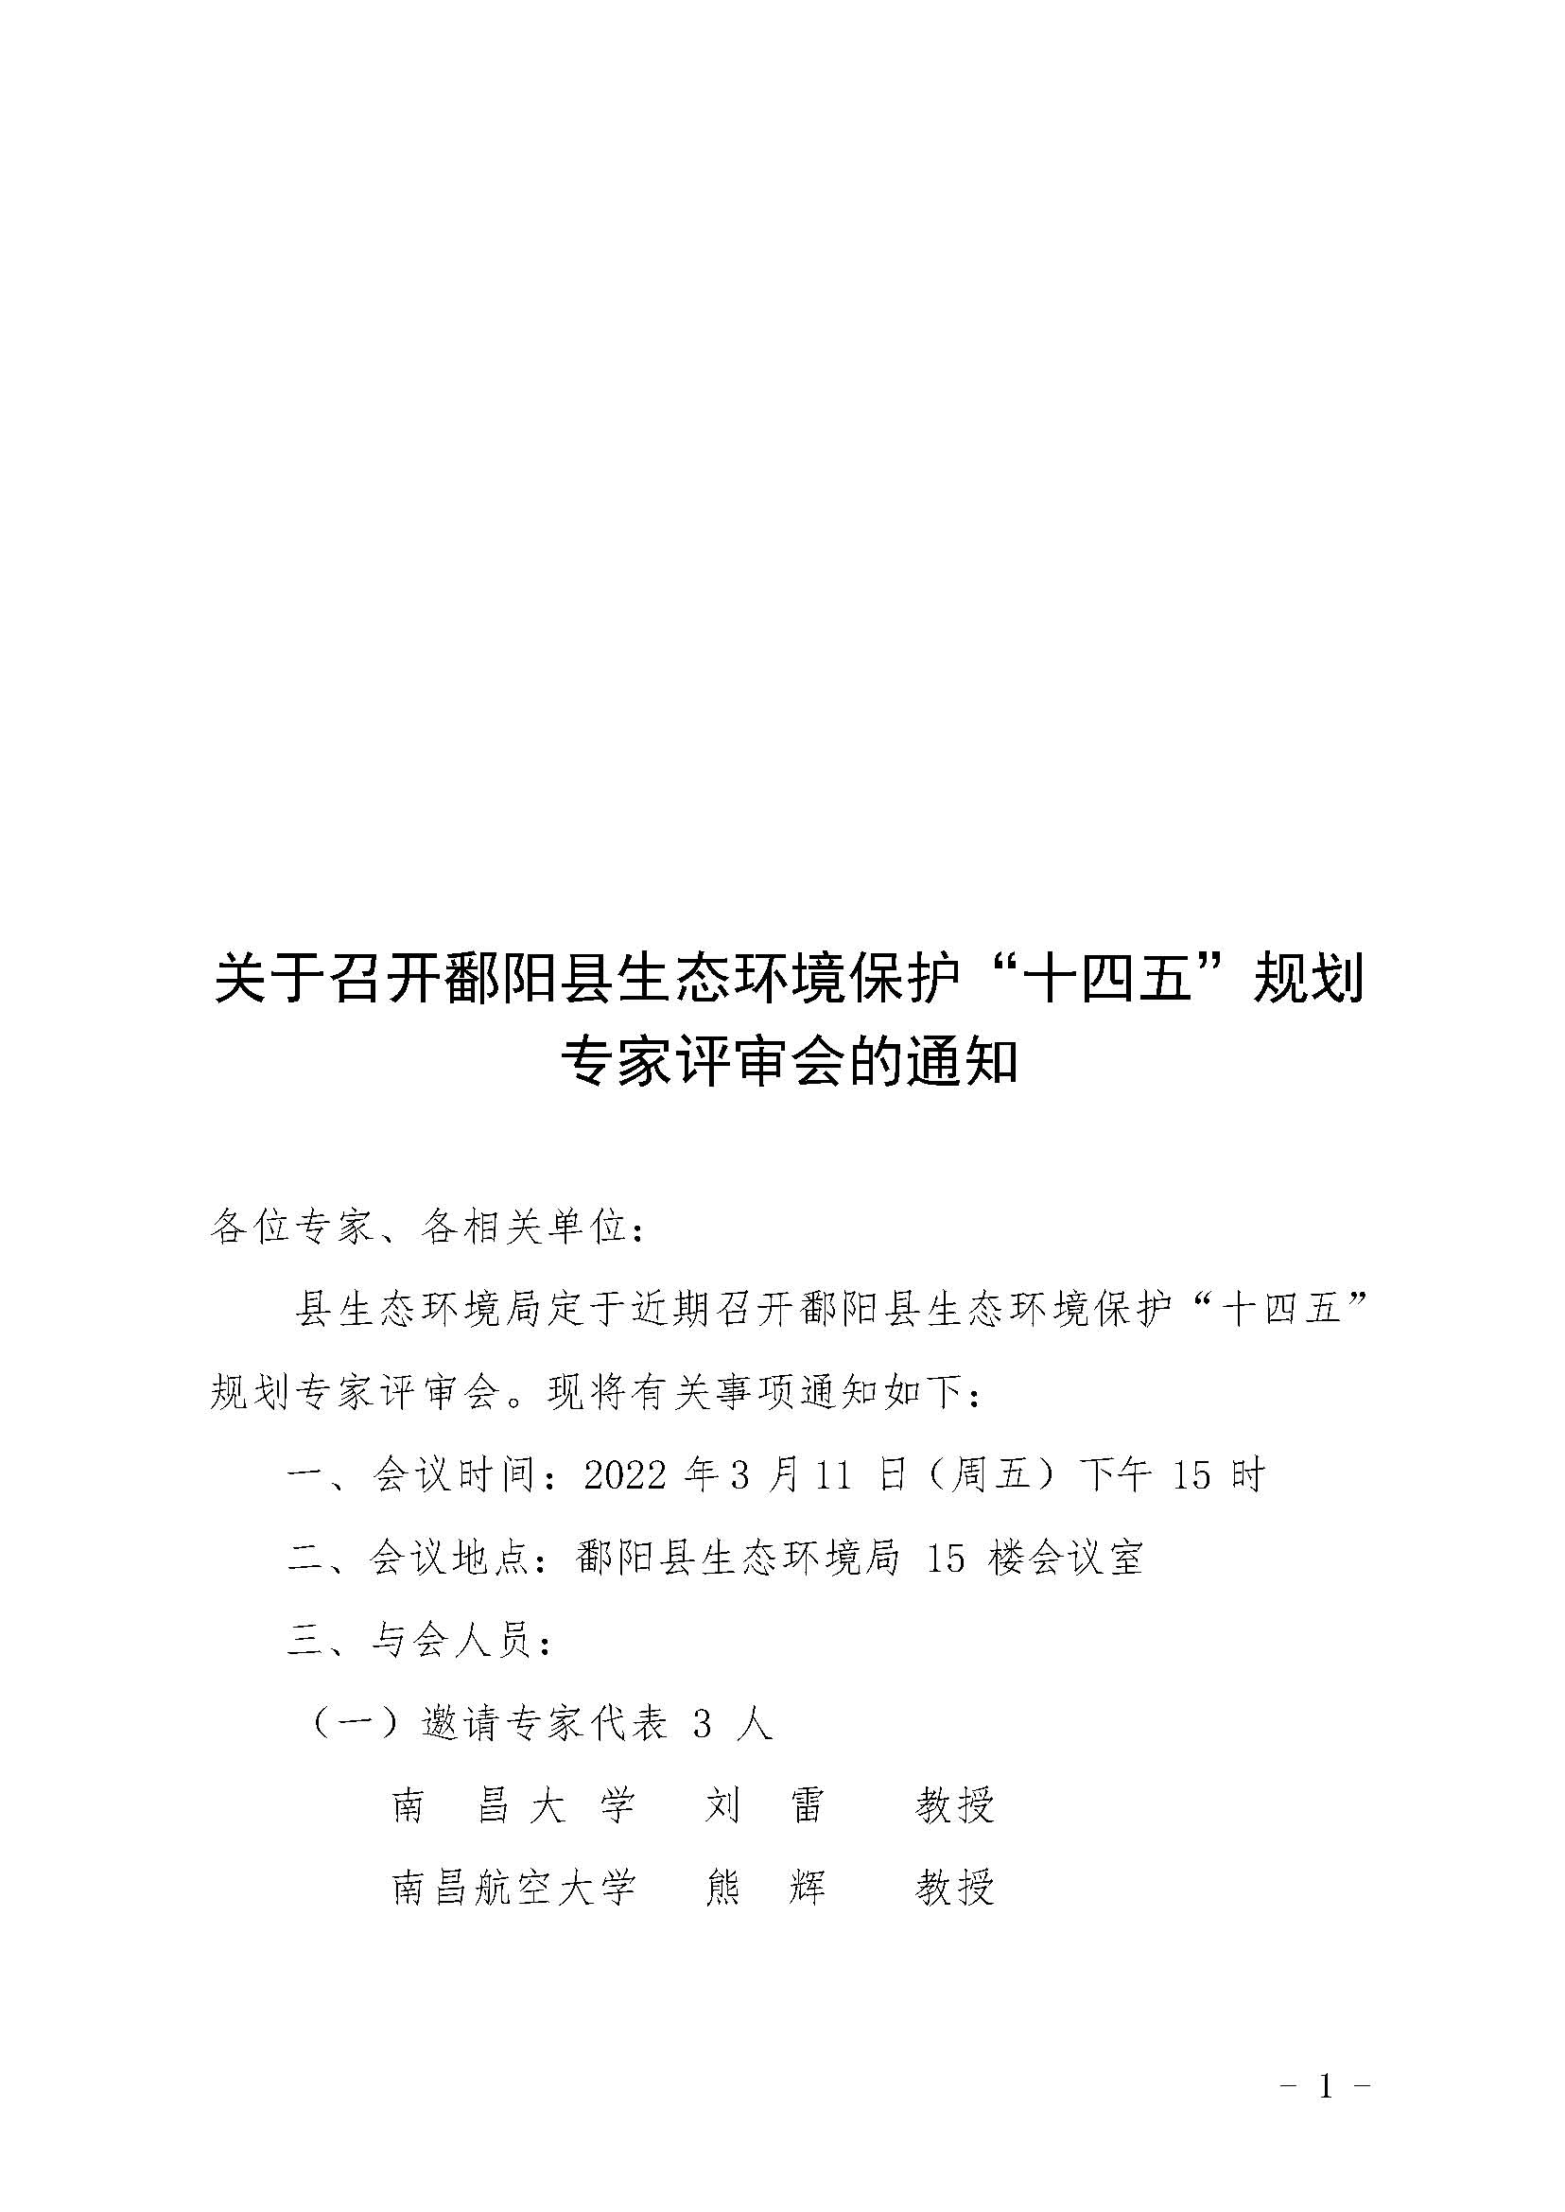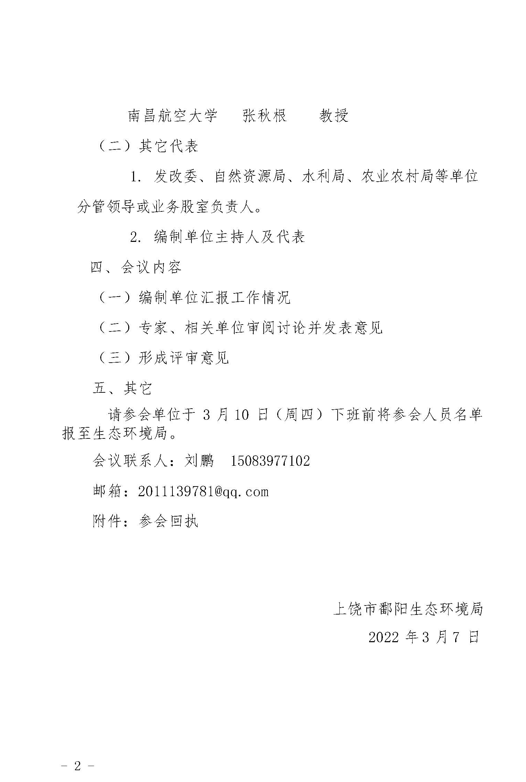

2、鄱阳县“十四五”生态环境保护规划专家评审会签到表

3、鄱阳县“十四五”生态环境保护规划评审会专家组意见

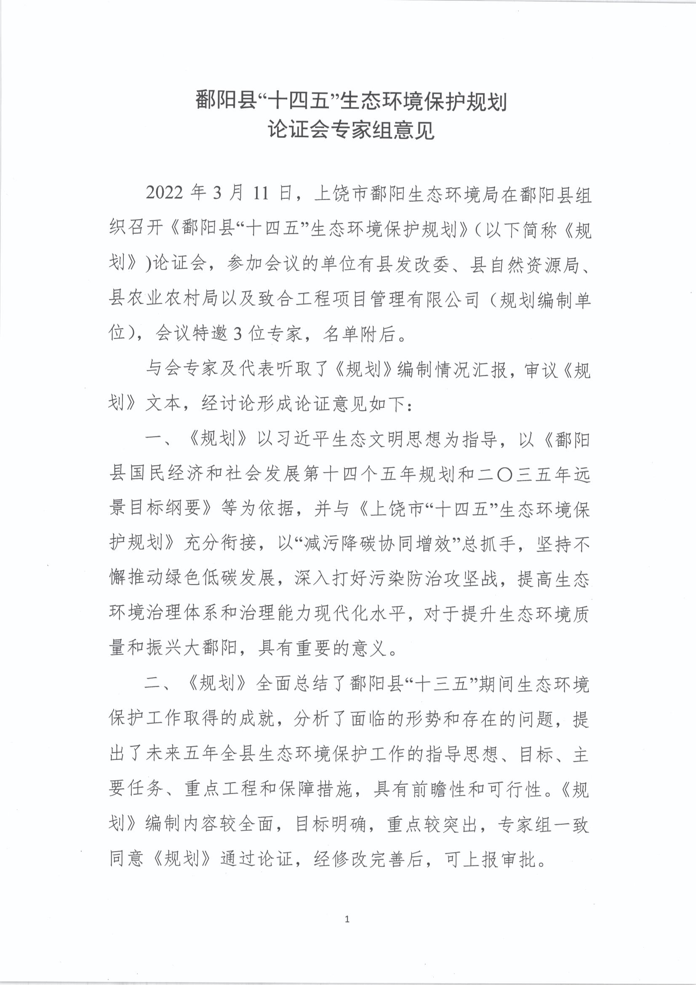

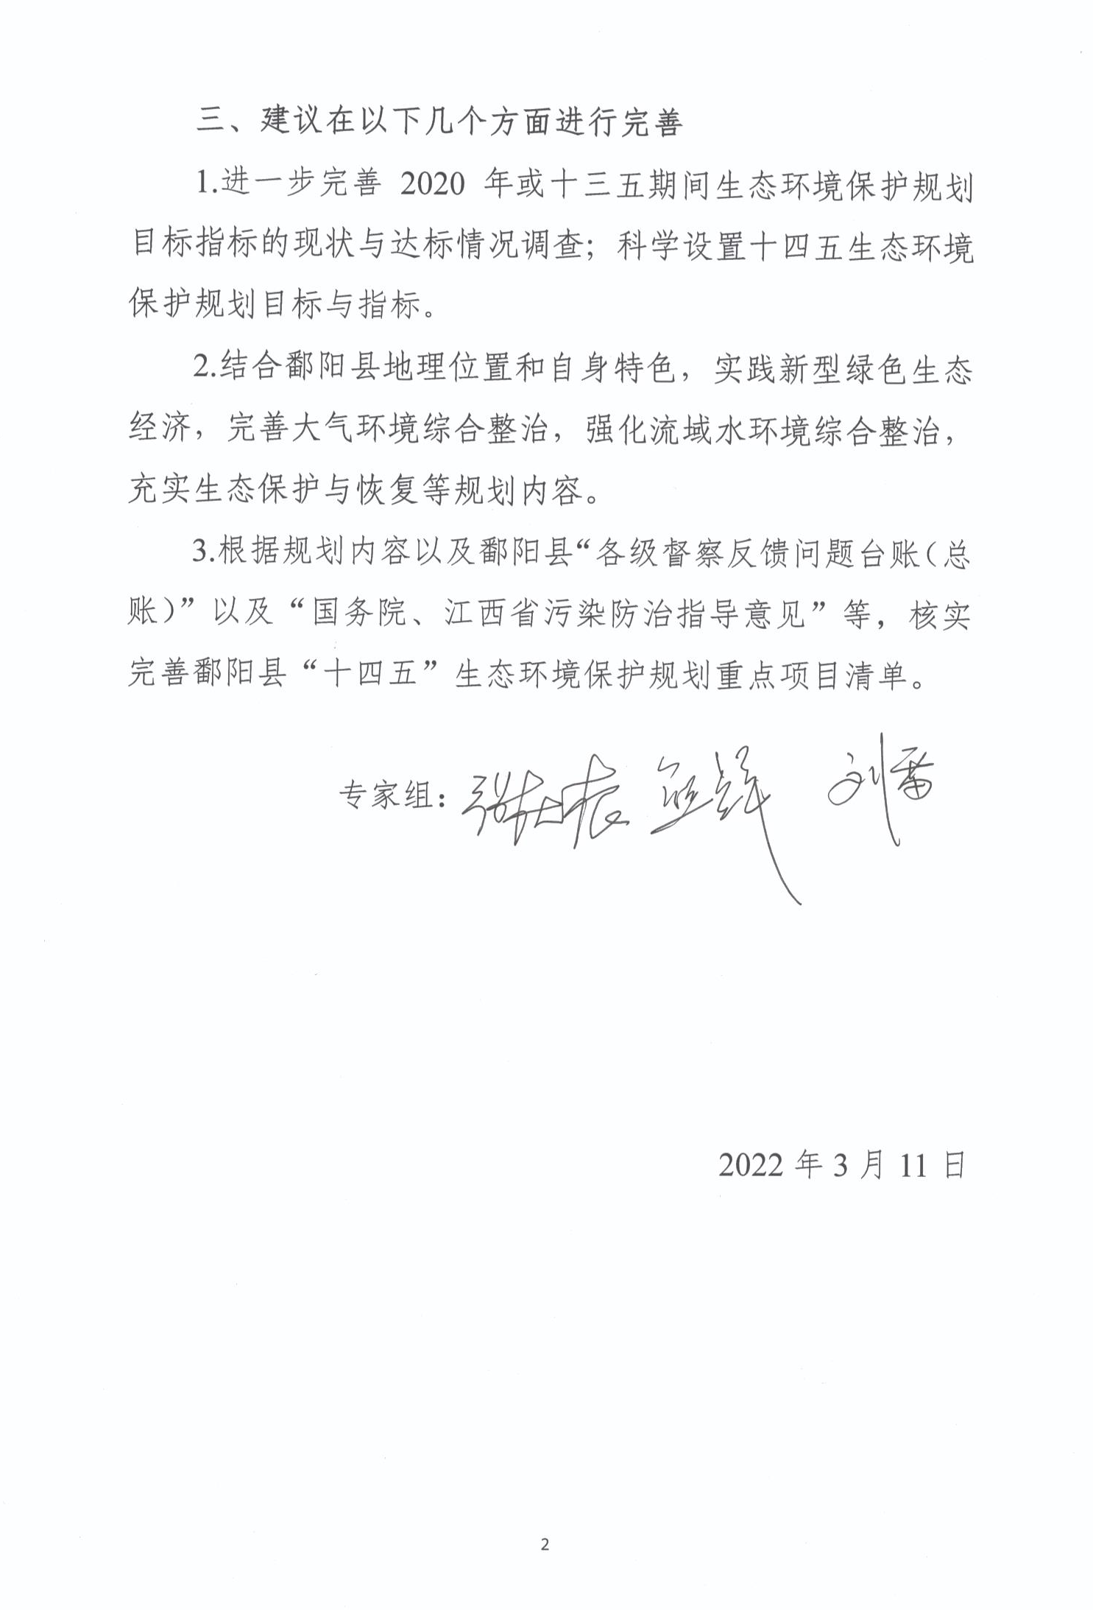

4、鄱阳县“十四五”生态环境保护规划专家意见修改对照单

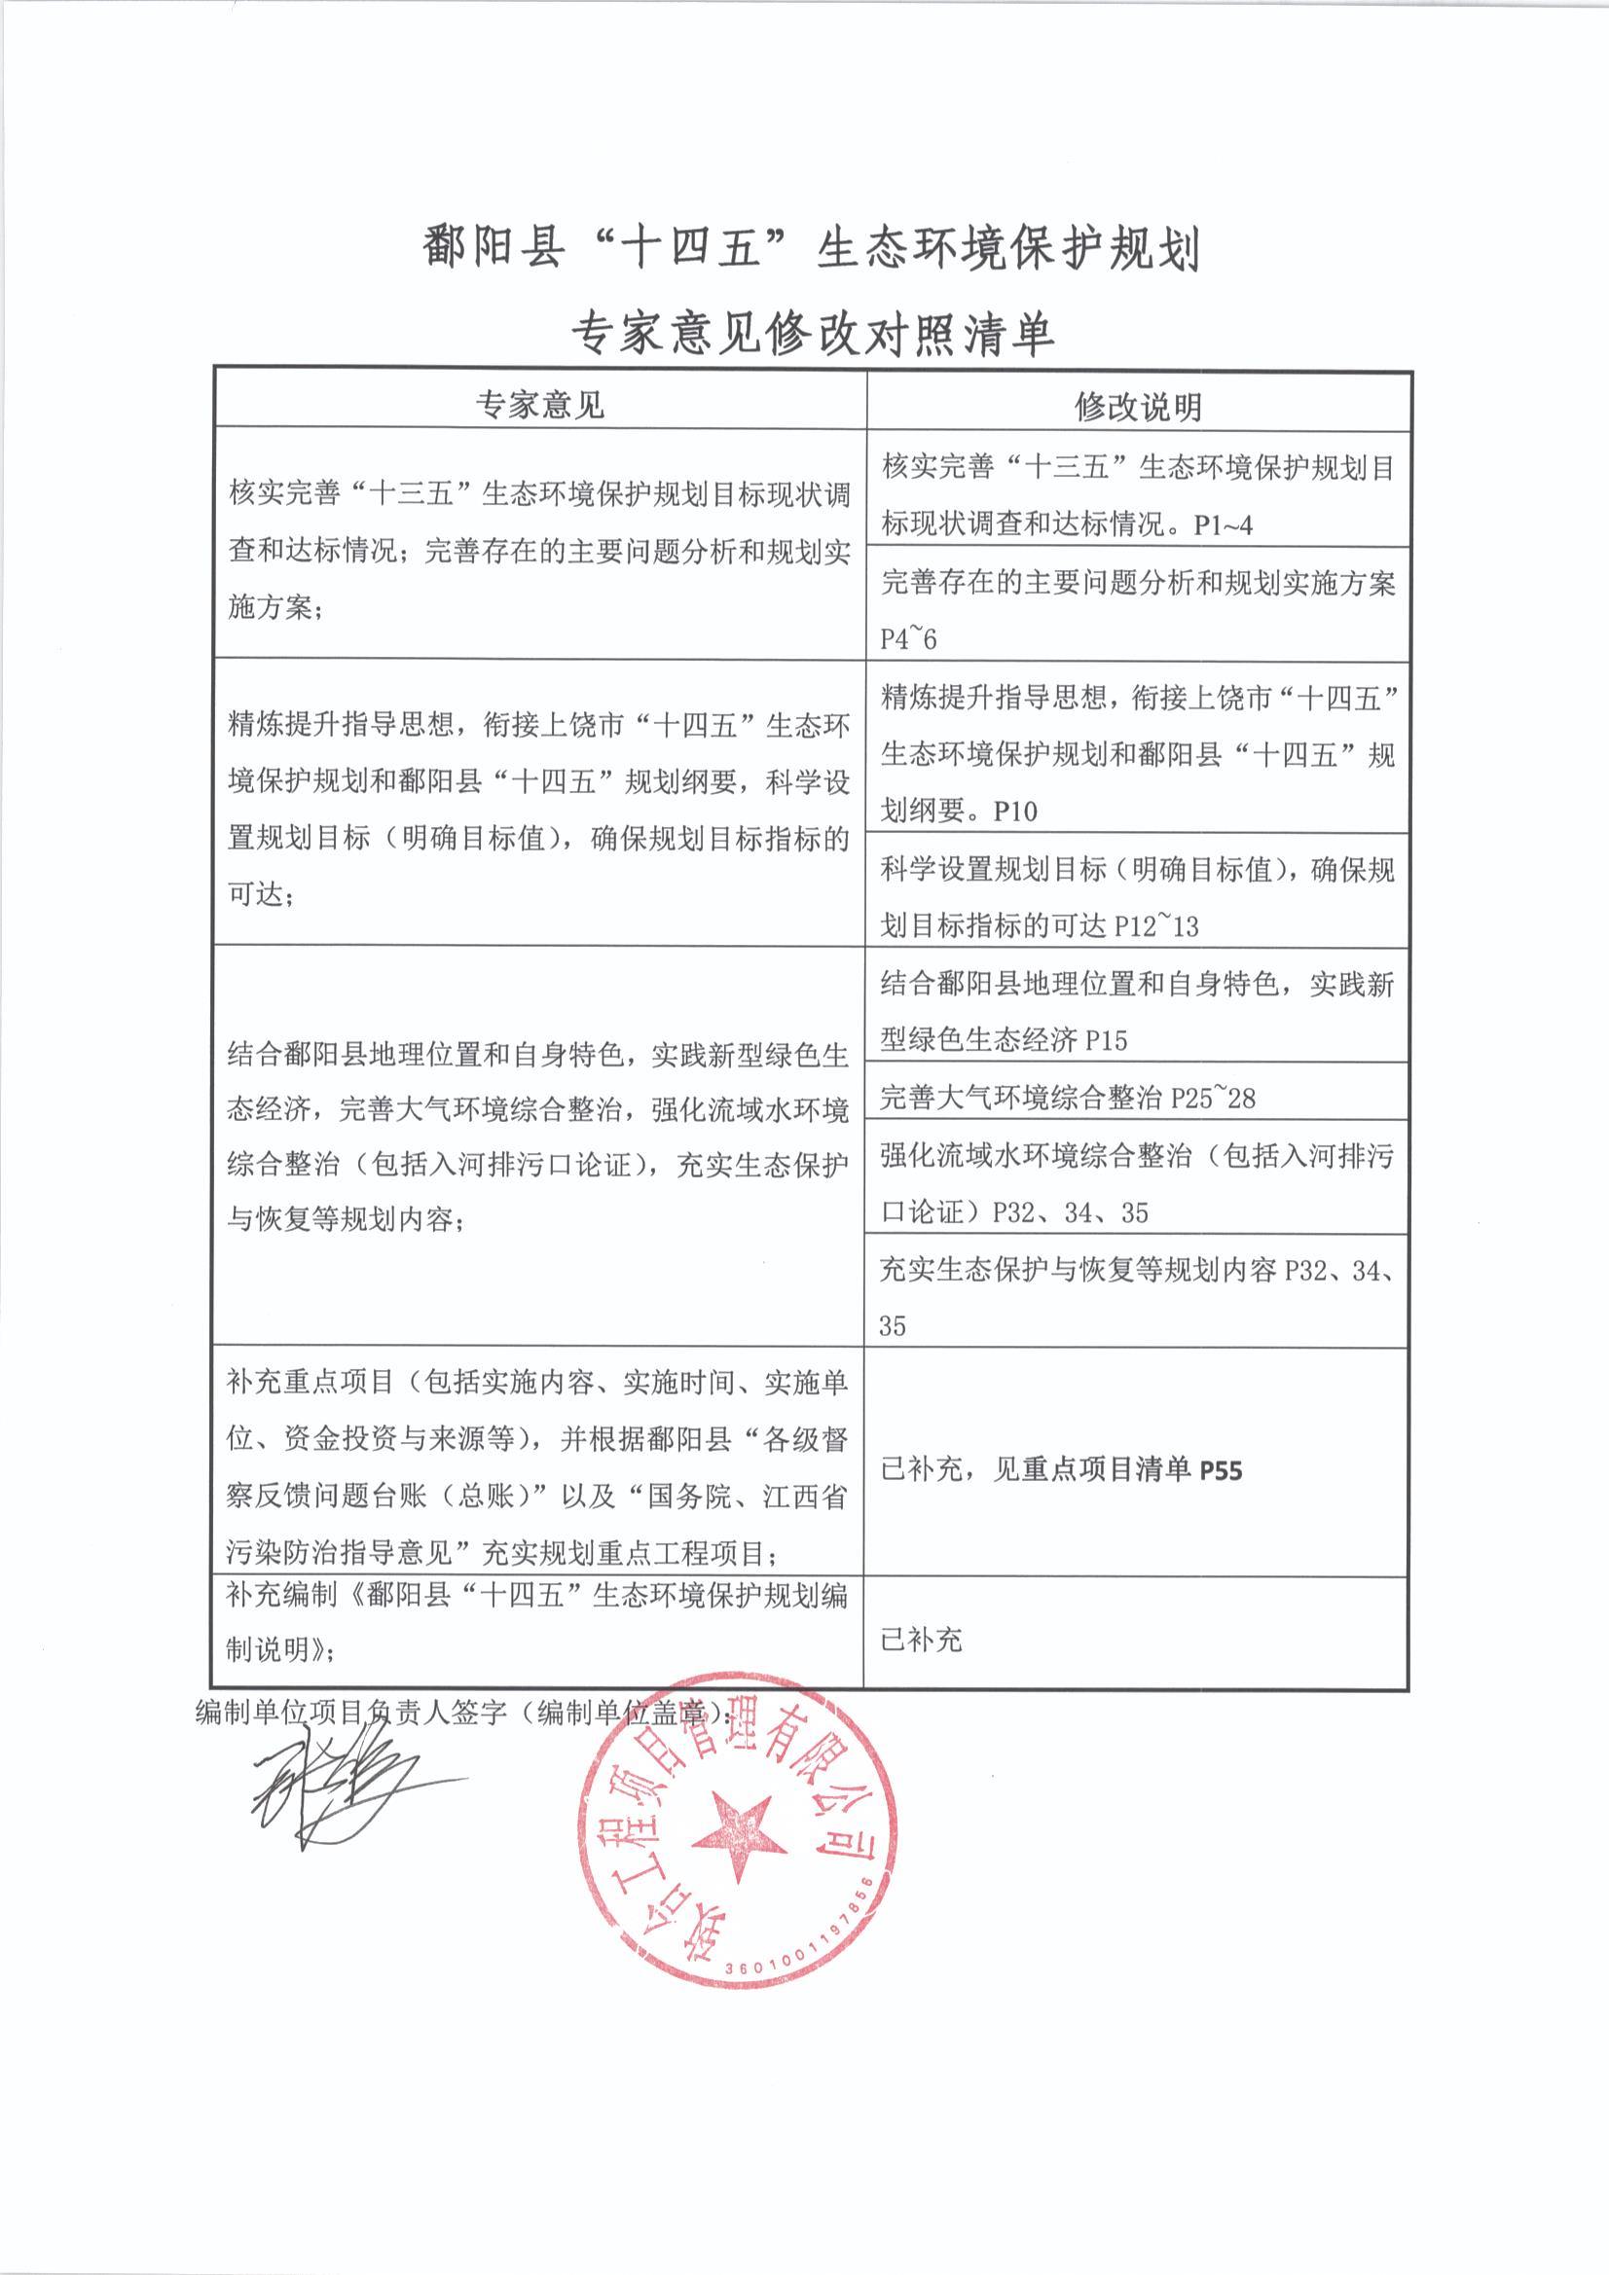

5、鄱阳县“十四五”生态环境保护规划专家评审会现场照片

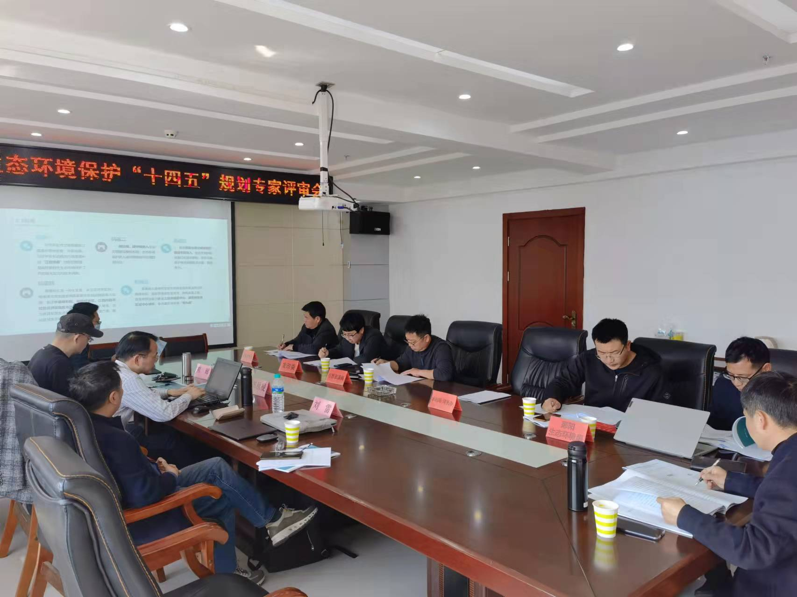

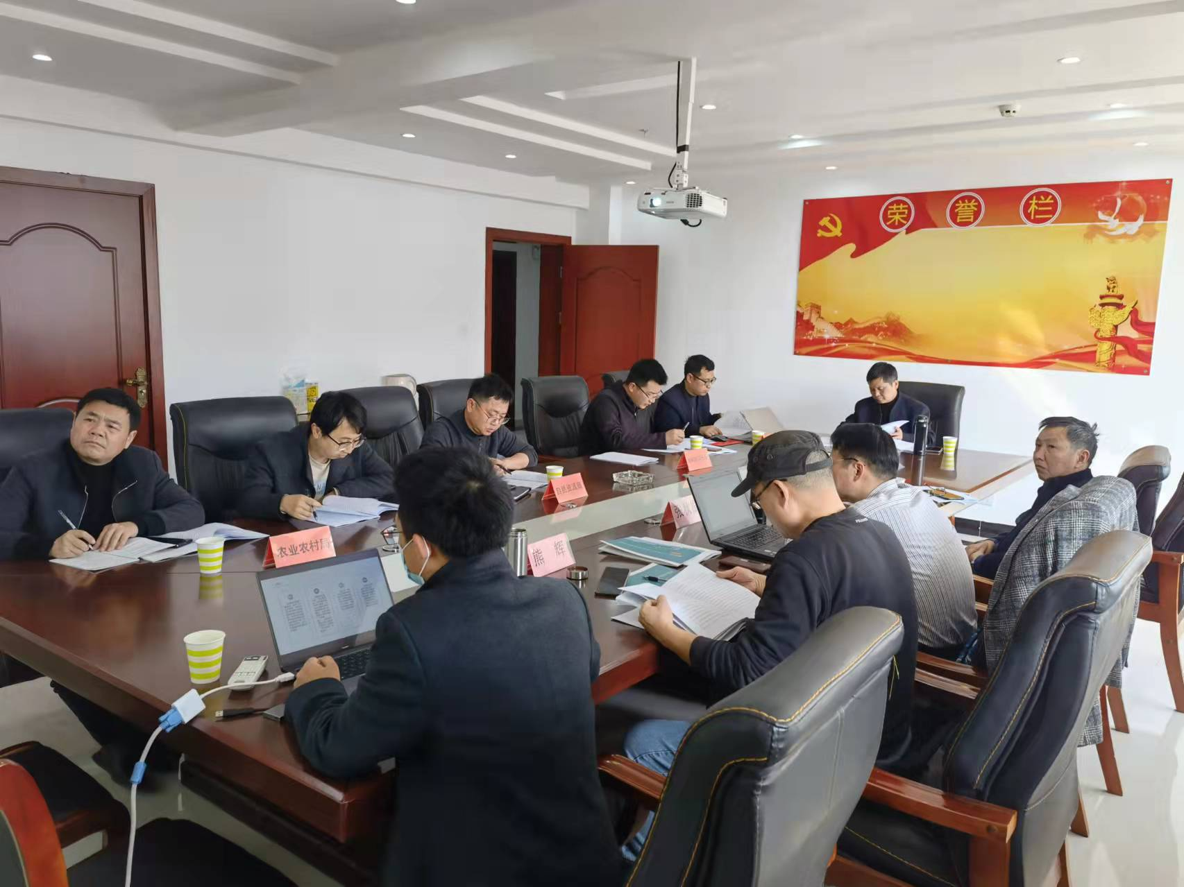

抄 送：县委，县人大，县政协，县纪委，县人武部，县委各部门，县法院，县检察院，群众团体，新闻单位，省市驻鄱单位。
鄱阳县人民政府办公室 2022年7月25日印发

